REFERENCES

Ahmadi, D. M. R. (2018). The Use of Technology in English Language Learning: A Literature Review. International Journal of Research in English Education, 3(2), 115–125. https://doi.org/10.29252/ijree.3.2.115
Almeida, F. (2018). Strategies to perform a mixed methods study. European Journal of Education Studies , 5(1), 131–151. https://doi.org/10.5281/zenodo.1406214
Arafah, B., & Ahmad, D. (2020). Word Wall Media: An Effective Teaching Technique to Enrich Students’ Vocabulary in Secondary Level of Education. International Journal of Advanced Science and Technology, 29(5), 13228– 13242. https://ssrn.com/abstract=3653534
Bayad Jama Ali, G. A. (2021). Vocabulary Learning Strategies and Foreign Language Acquisition. Vocabulary Learning Strategies and Foreign Language Acquisition, 6(3), 1–197. https://doi.org/10.22161/ijels
Bueno, M., Perez, F., Valerio, R., Mareth, E., & Areola, Q. (2022). a Usability Study on Google Site and Wordwall.Net: Online Instructional Tools for Learning Basic Integration Amid Pandemic. Journal of Global Business and Social Entrepreneurship (GBSE), 7(23), 24621714. www.gbse.com.my
Çil, E. (2021). The effect of using wordwall.net in increasing vocabulary knowledge of 5th grade EFL students. Language Education & Technology (LET Journal), 1(1), 21–28. http://langedutech.com
Creswell, J. W. (2014). Research Design. In Sage Publications (4th ed., Vol. 2, Issue 5).
Dauletbaevna, U. A. (2022). The Importance of Teaching Vocabulary. Journal of Pedagogical Inventions and Practices, 2020–2022. https://zienjournals.com/index.php/jpip/article/view/984%0Ahttps://zienjourna ls.com/index.php/jpip/article/download/984/795
Dawamuddin, Y. (2021). the Effectiveness of Teaching Vocabulary By Using Picture Media Toward Students’ Speaking Ability At Eighth Grade Students of

Smp It Al Asror Sekampung. Journal of English Development, 1(1), 53–61. https://doi.org/10.25217/jed.v1i01.1424
Fakhruddin, A. A., Firdaus, M., & Mauludiyah, L. (2021). Wordwall Application as a Media to Improve Arabic Vocabulary Mastery of Junior High School Students. Arabiyatuna : Jurnal Bahasa Arab, 5(2), 217. https://doi.org/10.29240/jba.v5i2.2773
Istifaroh, A. (2021). Development of Web-Based Learning Media. The 12th International Conference On Lesson Study (ICLS-XII), 12th(9-12 September), 212–220.
Jamaludin, S. (2021). Drama in English Story Telling and Practice for Students’ Fluency. Jurnal Dialektika Program Studi Pendidikan …, 9(1), 1–24. https://ns3.peradaban.ac.id/index.php/jdpbi/article/view/720%0Ahttps://ns3.pe radaban.ac.id/index.php/jdpbi/article/download/720/563
Jannah, M., & Syafryadin, S. (2022). EFL students’ perspectives on the use of Wordwall.net as vocabulary learning media. ELT Forum: Journal of English Language Teaching, 11(2), 115–124. https://doi.org/10.15294/elt.v11i2.57120
Kholis, M. N., Fitriani, L., Gunawan, R., Afyuddin, M. S., & Nuryani, N. (2022). Can Wordwall Application Improve Students’ Arabic Mastery? Al-Ta’rib : Jurnal Ilmiah Program Studi Pendidikan Bahasa Arab IAIN Palangka Raya, 10(2), 159–170. https://doi.org/10.23971/altarib.v10i2.4388
Kim, T. K. (2015). T test as a parametric statistic. Korean Journal of Anesthesiology, Table 2, 167–206. https://doi.org/10.4324/9781315686875-6
Lenaini, I. (2021). Teknik Pengambilan Sampel Purposive Dan Snowball Sampling. Jurnal Kajian, Penelitian & Pengembangan Pendidikan Sejarah, 6(1), 33–39. p-ISSN 2549-7332 %7C e-ISSN 2614-1167%0D
Majid, U. (2018). Research Fundamentals: Study Design, Population, and Sample Size. Undergraduate Research in Natural and Clinical Science and Technology (URNCST) Journal, 2(1), 1–7. https://doi.org/10.26685/urncst.16
Matt, D., Banseng, S., Gerry, D., & Handrianto, C. (2022). Effect of Wordwall in

Teaching Malay Literature Component Amongs Form One Students. International Journal of Education, Technology and Science (IJETS), 2(3), 279–287. https://globets.org/journal/index.php/IJETS/article/view/56/38
Mertha, I. W. (2019). History Learning Based on Wordwall Applications to Imrpve Student Learning Results Class X IPS in MA As’adiyah Ketapang. Journal of Curriculum and Teaching, 4(1), 605–612.
Mujahidin, A. A., Salsabila, U. H., Hasanah, A. L., Andani, M., & Aprillia, W. (2021). Pemanfaatan Media Pembelajaran Daring (Quizizz, Sway, dan Wordwall) Kelas 5 di SD Muhammadiyah 2 Wonopeti. Innovative: Journal Of Social Science Research, 1(2), 552–560. https://doi.org/10.31004/innovative.v1i2.3109
Muntaza, F., Dhiyaa, A., & Haqq, U. (2022). The Effectiveness of Wordwall
Application Learning Media on Students ’ Cognitive Development at SMK Al Firdaus Banyuwangi. 1(2), 40–48.
Nauval, E. D. (2022). The effect of wordwall game on the students vocabulary mastery. Jurnal Penelitian, Pendidikan, Dan Pembelajaran. http://riset.unisma.ac.id/index.php/jp3/article/view/19099%0Ahttp://riset.unis ma.ac.id/index.php/jp3/article/viewFile/19099/14446
Niati, D. R., Siregar, Z. M. E., & Prayoga, Y. (2021). The Effect of Training on Work Performance and Career Development: The Role of Motivation as Intervening Variable. Budapest International Research and Critics Institute (BIRCI-Journal): Humanities and Social Sciences, 4(2), 2385–2393. https://doi.org/10.33258/birci.v4i2.1940
Nikijuluw, R. C. G. V. (2020). Vocabulary Journal Strategy: One Way To Help Students’ Vocabulary. Jurnal Tahuri, 17(1), 1–7. https://doi.org/10.30598/tahurivol17issue1page1-7
Ovan, O., & Saputra, A. (2020). CAMI: Web-Based Application to Test Validity and Reliability of Research Instruments. JETL (Journal of Education, Teaching and Learning), 5(2), 244. https://doi.org/10.26737/jetl.v5i2.2032

Putri, R. N., & Sulistianingsih, E. (2020). The Effect of Probing – Prompting Technique on Reading Achievement. 4(1), 11–17. https://doi.org/10.31002/metathesis.v4i1.1699
Quraisy, A. (2020). Data Normality Using Kolmogorov-Smirnov and Shapiro-Wilk Tests. J-HEST Journal of Health Education Economics Science and Technology, 3(1), 7–11.
Sentani, A. D., Yudianto, A., & Rahmat, D. (2022). Implementasi Game Wordwall untuk Meningkatkan Hasil Belajar Bahasa Inggris di Kelas X SMK Muhammadiyah 1 Kota Sukabumi. JPTIV (Jurnal Pendidikan Teknologi Informasi Dan Vokasional ), 4(1), 1–8.
Sulistianingsih, E., & Aflahatun, N. (2021). Digital Storytelling: Computer Based Learning Activity to Enhance Young Learner Vocabulary. SSRN Electronic Journal, 1–9. https://doi.org/10.2139/ssrn.3736914
Sulistianingsih, E., Febriani, R., & Pradjarto, J. (2019). The Effect of Interactive Board Games (IBG) on Vocabulary Achievement. Langkawi: Journal of The Association for Arabic and English, 5(2), 127. https://doi.org/10.31332/lkw.v5i2.1458
Surmanov, S., & Azimova, M. (2020). Analysis of Difficulties in Vocabulary Acquisition. Article in The Journal of Legal Studies, 6(1), 144–155. www.thelawbrigade.com
Surucu, L., & Maslakci, A. (2020). Business & Management Studies : Business & Management Studies: An International Journal, 8(3), 2694–2726.
Susanto, A. (2017). the Teaching of Vocabulary: a Perspective. Jurnal KATA, 1(2), 182. https://doi.org/10.22216/jk.v1i2.2136
Taherdoost, H. (2016). How to Design and Create an Effective Survey / Questionnaire ; A Step by Step Guide Hamed Taherdoost To cite this version : HAL Id : hal-02546800 How to Design and Create an Effective Survey / Questionnaire ; A Step by Step Guide. International Journal of Academic Research in Management (IJARM), 5(January 2016), 37–41.

https://ssrn.com/abstract=3224226%0Ahttps://www.researchgate.net/publicati on/319998002_How_to_Design_and_Create_an_Effective_SurveyQuestionnai re_A_Step_by_Step_Guide
Tamba, N., Yun, F., Ginting, A., Stasya, A., Sari, P., Studi, P., Bahasa, P., Katolik, U., & Thomas, S. (2022). Improving Students ’ Vocabulary Mastery Through the Application ff Word Wall Strategy to the Tenth Grade Students of Sma.
6(1), 47–57.
Tanjung, S., Rahmansyah, H., & Siregar, S. R. (2020). The Effect ff Hangman Game on Students ’ Vocabulary Mastery ( A Study at The Eighth Grade of Smp Negeri 1 Padang Bolak 2019 / 2020 Academic Year ) I . Introduction Vocabulary is a basic of language and it is very important to be. 2(3), 77–89.
Zaen, F. N. W., & Fauzi Miftakh, I. P. (2022). The Use of Wordwall Media to Enrich Students Vocabulary Size in EFL Class. Jurnal Ilmiah Wahana Pendidikan, 8(19), 127–136.

APPENDICES

61

Appendices 1 : The Recapitulation of Validity Test Item

NO | R Count | R Table | Criteria
1 | 0.858 | 0.339 | Valid
2 | 0.706 | 0.339 | Valid
3 | 0.534 | 0.399 | Valid
4 | 0.709 | 0.339 | Valid
5 | 0.704 | 0.339 | Valid
6 | 0.582 | 0.339 | Valid
7 | -0.005 | 0.339 | Invalid
8 | 0.494 | 0.399 | Valid
9 | 0.681 | 0.339 | Valid
10 | 0.632 | 0.339 | Valid
11 | 0.364 | 0.339 | Valid
12 | -0.338 | 0.339 | Invalid
13 | 0.494 | 0.399 | Valid
14 | 0.632 | 0.339 | Valid
15 | 0.656 | 0.339 | Valid
16 | 0.703 | 0.339 | Valid
17 | 0.513 | 0.339 | Valid
18 | 0.843 | 0.399 | Valid
19 | -0.338 | 0.339 | Invalid
20 | 0.706 | 0.339 | Valid
21 | 0.576 | 0.339 | Valid
22 | 0.632 | 0.339 | Valid
23 | 0.494 | 0.399 | Valid
24 | 0.818 | 0.339 | Valid
25 | 0.494 | 0.339 | Valid
26 | 0.330 | 0.339 | Invalid
27 | 0.843 | 0.339 | Valid
28 | -0.028 | 0.399 | Invalid
29 | 0.678 | 0.339 | Valid
30 | -0.072 | 0.339 | Invalid
31 | 0.582 | 0.339 | Valid
32 | 0.563 | 0.339 | Valid
33 | -0.047 | 0.399 | Invalid
34 | 0.875 | 0.339 | Valid
35 | 0.481 | 0.339 | Valid
36 | 0.545 | 0.339 | Valid
37 | 0.001 | 0.339 | Invalid
38 | 0.636 | 0.399 | Valid
39 | 0.563 | 0.339 | Valid
40 | 0.632 | 0.339 | Valid
41 | -0.005 | 0.339 | Invalid
42 | 0.426 | 0.339 | Valid
43 | 0.241 | 0.399 | Invalid
44 | 0.378 | 0.339 | Valid
45 | -0.234 | 0.339 | Invalid

46 | 0.536 | 0.339 | Valid
47 | 0.816 | 0.339 | Valid
48 | 0.500 | 0.399 | Valid
49 | 0.636 | 0.339 | Valid
50 | 0.472 | 0.339 | Valid
51 | 0.461 | 0.339 | Valid
52 | 0.637 | 0.339 | Valid
53 | 0.182 | 0.399 | Invalid
54 | 0.656 | 0.339 | Valid
55 | 0.582 | 0.339 | Valid
56 | 0.472 | 0.339 | Valid
57 | 0.500 | 0.339 | Valid
58 | -0.040 | 0.399 | Invalid
59 | 0.603 | 0.339 | Valid
60 | 0.637 | 0.339 | Valid

Appendices 2 : Lesson Plan Experimental Class

RENCANA PELAKSANAAN PEMBELAJARAN (RPP)

Sekolah : SMA N 1 Bojong
Mata Pelajaran : Bahasa Inggris
Kelas/Semester : XI/Genap
Materi Pokok : Personal Letters
Alokasi Waktu : 3 Minggu x 2 Jam Pelajaran @40 Menit

- Kompetensi Inti
  - KI-1 dan KI-2: Menghayati dan mengamalkan ajaran agama yang dianutnya. Menghayati dan mengamalkan perilaku jujur, disiplin, santun, peduli (gotong royong, kerjasama, toleran, damai), bertanggung jawab, responsif, dan pro-aktif dalam berinteraksi secara efektif sesuai dengan perkembangan anak di lingkungan, keluarga, sekolah, masyarakat dan lingkungan alam sekitar, bangsa, negara, kawasan regional, dan kawasan internasional”.
  - KI 3: Memahami, menerapkan, dan menganalisis pengetahuan faktual, konseptual, prosedural, dan metakognitif berdasarkan rasa ingin tahunya tentang ilmu pengetahuan, teknologi, seni, budaya, dan humaniora dengan wawasan kemanusiaan, kebangsaan, kenegaraan, dan peradaban terkait penyebab fenomena dan kejadian, serta menerapkan pengetahuan prosedural pada bidang kajian yang spesifik sesuai dengan bakat dan minatnya untuk memecahkan masalah
  - KI4: Mengolah, menalar, dan menyaji dalam ranah konkret dan ranah abstrak terkait dengan pengembangan dari yang dipelajarinya di sekolah secara mandiri, bertindak secara efektif dan kreatif, serta mampu menggunakan metode sesuai kaidah keilmuan

- Kompetensi Dasar dan Indikator Pencapaian Kompetensi
Kompetensi Dasar | Indikator
3.3 Membedakan fungsi sosial, struktur teks, dan unsur kebahasaan beberapa Personal Letters dengan memberi dan meminta informasi terkait kegiatan sekolah/tempat kerja sesuai dengan konteks penggunaannya | - Menemukan perbedaan dan persamaan dari beberapa personal letters untuk beberapa acara yang berbeda  - Mengidentifikasi dan menyebutkan bagian- bagian dari undangan dengan ucapan dan tekanan kata yang benar  - Memahami struktur teks personal letters  - Memahami unsur kebahasaan dari undangan resmi
- Teks personal letters  - Menangkap makna secara kontekstual terkait fungsi sosial, struktur teks, dan unsur kebahasaan Personal Letters lisan dan tulis, terkait kegiatan sekolah/tempat kerja | - Membuat personal letters terkait kegiatan sekolah  - Menampilkan undangan dengan menempelkan di dinding kelas dan bertanya jawab dengan pembaca (siswa lain, guru) yang datang membacanya

63

4.3.2 Menyusun Personal Letters lisan dan tulis, terkait kegiatan sekolah/tempat kerja, dengan memperhatikan fungsi sosial, struktur teks, dan unsur kebahasaan, secara benar dan sesuai konteks

- Tujuan Pembelajaran
Setelah mengikuti proses pembelajaran, peserta didik diharapkan dapat:
  - Menemukan perbedaan dan persamaan dari beberapa personal letters untuk beberapa acara yang berbeda
  - Mengidentifikasi dan menyebutkan bagian-bagian dari undangan dengan ucapan dan tekanan kata yang benar
  - Memahami struktur teks personal letters
  - Memahami unsur kebahasaan dari undangan resmi
  - Membuat personal letters terkait kegiatan sekolah
  - Menampilkan undangan dengan menempelkan di dinding kelas dan bertanya jawab dengan pembaca (siswa lain, guru) yang datang membacanya

- Materi Pembelajaran
  - Fungsi Sosial
Menjaga hubungan interpersonal dalam konteks resmi
  - Struktur Teks Dapat mencakup:
    - Sapaan
    - Isi
    - Penutup
  - Unsur Kebahasaan
- Ungkapan dan istilah yang digunakan dalam undangan resmi
- Nomina singular dan plural dengan atau tanpa a, the, this, those, my, their, dsb.
- Ucapan, tekanan kata, intonasi, ejaan, tanda baca, dan tulisan tangan
  - Topik
Acara formal yang terkait dengan sekolah, rumah, dan masyarakat yang dapatmenumbuhkan perilaku yang termuat di KI
  - Multimedia
Layout yang membuat tampilan teks lebih menarik.

- Metode Pembelajaran
- Pendekatan : Saintifik
- Model Pembelajaran : Discovery learning, Problem Based Learning (PBL)
- Metode : Tanya jawab, wawancara, diskusi dan bermain peran

- Media Pembelajaran
- Media
  - Worksheet atau lembar kerja (siswa)
  - Lembar penilaian

- Alat/Bahan

  - Penggaris, spidol, papan tulis
  - Laptop & infocus

- Sumber Belajar
- Buku Penunjang Kurikulum 2013 Mata Pelajaran Bahasa Inggris Kelas XI, Kemendikbud, Revisi Tahun 2016
- Kamus Bahasa Inggris
- Pengalaman peserta didik dan guru

- Langkah-Langkah Pembelajaran
1 . Pertemuan Pertama ( 2 x 40 Menit)
Kegiatan Pendahuluan (10 Menit)
Guru :
Orientasi
- Melakukan pembukaan dengan salam pembuka dan berdoa untuk memulai pembelajaran
- Memeriksa kehadiran peserta didik sebagai sikap disiplin
- Menyiapkan fisik dan psikis peserta didik dalam mengawali kegiatan pembelajaran.
Aperpepsi
- Mengaitkan materi/tema/kegiatan pembelajaran yang akan dilakukan dengan pengalaman peserta didik dengan materi/tema/kegiatan sebelumnya
- Mengingatkan kembali materi prasyarat dengan bertanya.
- Mengajukan pertanyaan yang ada keterkaitannya dengan pelajaran yang akan dilakukan.
Motivasi
- Memberikan gambaran tentang manfaat mempelajari pelajaran yang akan dipelajari dalam kehidupan sehari-hari.
- Apabila materitema/projek ini kerjakan dengan baik dan sungguh-sungguh ini dikuasai dengan baik, maka peserta didik diharapkan dapat menjelaskan tentang materi :
  - Perbedaan dan persamaan dari beberapa personal letters untuk beberapa acara yang berbeda
- Menyampaikan tujuan pembelajaran pada pertemuan yang berlangsung
- Mengajukan pertanyaan
Pemberian Acuan
- Memberitahukan materi pelajaran yang akan dibahas pada pertemuan saat itu.
- Memberitahukan tentang kompetensi inti, kompetensi dasar, indikator, dan KKM pada pertemuan yang berlangsung
- Pembagian kelompok belajar
- Menjelaskan mekanisme pelaksanaan pengalaman belajar sesuai dengan langkah- langkah pembelajaran.
Kegiatan Inti ( 70 Menit )
 | Sintak Model Pembelajaran | Kegiatan Pembelajaran
 | Stimulation (stimullasi/  pemberian rangsangan) | KEGIATAN LITERASI  Peserta didik diberi motivasi atau rangsangan untuk memusatkan  perhatian pada topik materi Perbedaan dan persamaan dari beberapa personal letters untuk beberapa acara yang berbeda

dengan cara :
- Melihat (tanpa atau dengan Alat) Menayangkan gambar/foto/video yang relevan.
- Mengamati
  - Lembar kerja materi Perbedaan dan persamaan dari beberapa personal letters untuk beberapa acara yang berbeda.
  - Pemberian contoh-contoh materi Perbedaan dan persamaan dari beberapa personal letters untuk beberapa acara yang berbeda untuk dapat dikembangkan peserta didik, dari media interaktif, dsb
- Membaca (dilakukan di rumah sebelum kegiatan pembelajaran berlangsung).
Membaca materi dari buku paket atau buku-buku penunjang lain, dari internet/materi yang berhubungan dengan Perbedaan dan persamaan dari beberapa personal letters untuk beberapa acara yang berbeda.
- Mendengar
Pemberian materi Perbedaan dan persamaan dari beberapa personal letters untuk beberapa acara yang berbeda oleh guru.
- Menyimak
Penjelasan pengantar kegiatan secara garis besar/global tentang materi pelajaran mengenai materi :
  - Perbedaan dan persamaan dari beberapa personal letters untuk beberapa acara yang berbeda
untuk melatih kesungguhan, ketelitian, mencari informasi.
 | Problem statemen (pertanyaan/ identifikasi masalah) | CRITICAL THINKING (BERPIKIR KRITIK)  Guru memberikan kesempatan pada peserta didik untuk mengidentifikasi sebanyak mungkin pertanyaan yang berkaitan dengan gambar yang disajikan dan akan dijawab melalui kegiatan belajar, contohnya :  - Mengajukan pertanyaan tentang materi :  - Perbedaan dan persamaan dari beberapa personal letters untuk beberapa acara yang berbeda  yang tidak dipahami dari apa yang diamati atau pertanyaan untuk mendapatkan informasi tambahan tentang apa yang diamati (dimulai dari pertanyaan faktual sampai ke pertanyaan yang bersifat hipotetik) untuk mengembangkan kreativitas, rasa ingin tahu, kemampuan merumuskan pertanyaan untuk membentuk pikiran kritis yang perlu untuk hidup cerdas dan  belajar sepanjang hayat.
 | Data collection (pengumpulan data) | KEGIATAN LITERASI  Peserta didik mengumpulkan informasi yang relevan untuk menjawab pertanyan yang telah diidentifikasi melalui kegiatan:  - Mengamati obyek/kejadian  Mengamati dengan seksama materi Perbedaan dan persamaan dari beberapa personal letters untuk beberapa acara yang berbeda yang sedang dipelajari dalam bentuk gambar/video/slide presentasi yang disajikan dan mencoba  menginterprestasikannya.

- Membaca sumber lain selain buku teks
Mencari dan membaca berbagai referensi dari berbagai sumber guna menambah pengetahuan dan pemahaman tentang materi Perbedaan dan persamaan dari beberapa personal letters untuk beberapa acara yang berbeda yang sedang dipelajari.
- Aktivitas
Menyusun daftar pertanyaan atas hal-hal yang belum dapat dipahami dari kegiatan mengmati dan membaca yang akan diajukan kepada guru berkaitan dengan materi Perbedaan dan persamaan dari beberapa personal letters untuk beberapa acara yang berbeda yang sedang dipelajari.
- Wawancara/tanya jawab dengan nara sumber
Mengajukan pertanyaan berkaiatan dengan materi Perbedaan dan persamaan dari beberapa personal letters untuk beberapa acara yang berbeda yang telah disusun dalam daftar pertanyaan kepada guru.

COLLABORATION (KERJASAMA)
Peserta didik dibentuk dalam beberapa kelompok untuk:
- Mendiskusikan
Peserta didik dan guru secara bersama-sama membahas contoh dalam buku paket mengenai materi Perbedaan dan persamaan dari beberapa personal letters untuk beberapa acara yang berbeda.
- Mengumpulkan informasi
Mencatat semua informasi tentang materi Perbedaan dan persamaan dari beberapa personal letters untuk beberapa acara yang berbeda yang telah diperoleh pada buku catatan dengan tulisan yang rapi dan menggunakan bahasa Indonesia yang baik dan benar.
- Mempresentasikan ulang
Peserta didik mengkomunikasikan secara lisan atau mempresentasikan materi Perbedaan dan persamaan dari beberapa personal letters untuk beberapa acara yang berbeda sesuai dengan pemahamannya.
- Saling tukar informasi tentang materi :
  - Perbedaan dan persamaan dari beberapa personal letters untuk beberapa acara yang berbeda
dengan ditanggapi aktif oleh peserta didik dari kelompok lainnya sehingga diperoleh sebuah pengetahuan baru yang dapat dijadikan sebagai bahan diskusi kelompok kemudian, dengan menggunakan metode ilmiah yang terdapat pada buku pegangan peserta didik atau pada lembar kerja yang disediakan dengan cermat untuk mengembangkan sikap teliti, jujur, sopan, menghargai pendapat orang lain, kemampuan berkomunikasi, menerapkan kemampuan mengumpulkan informasi melalui berbagai cara yang dipelajari, mengembangkan kebiasaan
belajar dan belajar sepanjang hayat.
 | Data  processing | COLLABORATION (KERJASAMA) dan CRITICAL THINKING (BERPIKIR KRITIK)

 | (pengolahan Data) | Peserta didik dalam kelompoknya berdiskusi mengolah data hasil pengamatan dengan cara :  - Berdiskusi tentang data dari Materi :  - Perbedaan dan persamaan dari beberapa personal letters untuk beberapa acara yang berbeda  - Mengolah informasi dari materi Perbedaan dan persamaan dari beberapa personal letters untuk beberapa acara yang berbeda yang sudah dikumpulkan dari hasil kegiatan/pertemuan sebelumnya mau pun hasil dari kegiatan mengamati dan kegiatan mengumpulkan informasi yang sedang berlangsung dengan bantuan pertanyaan-pertanyaan pada lembar kerja.  - Peserta didik mengerjakan beberapa soal mengenai materi  Perbedaan dan persamaan dari beberapa personal letters untuk beberapa acara yang berbeda.
 | Verification (pembuktian) | CRITICAL THINKING (BERPIKIR KRITIK)  Peserta didik mendiskusikan hasil pengamatannya dan memverifikasi hasil pengamatannya dengan data-data atau teori pada buku sumber melalui kegiatan :  - Menambah keluasan dan kedalaman sampai kepada pengolahan informasi yang bersifat mencari solusi dari berbagai sumber yang memiliki pendapat yang berbeda sampai kepada yang bertentangan untuk mengembangkan sikap jujur, teliti, disiplin, taat aturan, kerja keras, kemampuan menerapkan prosedur dan kemampuan berpikir induktif serta deduktif dalam membuktikan tentang materi :  - Perbedaan dan persamaan dari beberapa personal letters untuk beberapa acara yang berbeda  antara lain dengan : Peserta didik dan guru secara bersama- sama membahas jawaban soal-soal yang telah dikerjakan oleh  peserta didik.
 | Generalization (menarik kesimpulan) | COMMUNICATION (BERKOMUNIKASI)  Peserta didik berdiskusi untuk menyimpulkan  - Menyampaikan hasil diskusi tentang materi Perbedaan dan persamaan dari beberapa personal letters untuk beberapa acara yang berbeda berupa kesimpulan berdasarkan hasil analisis secara lisan, tertulis, atau media lainnya untuk mengembangkan sikap jujur, teliti, toleransi, kemampuan berpikir sistematis, mengungkapkan pendapat dengan sopan.  - Mempresentasikan hasil diskusi kelompok secara klasikal tentang materi :  - Perbedaan dan persamaan dari beberapa personal letters untuk beberapa acara yang berbeda  - Mengemukakan pendapat atas presentasi yang dilakukan tentanag materi Perbedaan dan persamaan dari beberapa personal letters untuk beberapa acara yang berbeda dan ditanggapi oleh kelompok yang mempresentasikan.  - Bertanya atas presentasi tentang materi Perbedaan dan persamaan dari beberapa personal letters untuk beberapa

acara yang berbeda yang dilakukan dan peserta didik lain diberi kesempatan untuk menjawabnya.

CREATIVITY (KREATIVITAS)
- Menyimpulkan tentang point-point penting yang muncul dalam kegiatan pembelajaran yang baru dilakukan berupa :
Laporan hasil pengamatan secara tertulis tentang materi :
  - Perbedaan dan persamaan dari beberapa personal letters untuk beberapa acara yang berbeda
- Menjawab pertanyaan tentang materi Perbedaan dan persamaan dari beberapa personal letters untuk beberapa acara yang berbeda yang terdapat pada buku pegangan peserta didik atau lembar kerja yang telah disediakan.
- Bertanya tentang hal yang belum dipahami, atau guru melemparkan beberapa pertanyaan kepada siswa berkaitan dengan materi Perbedaan dan persamaan dari beberapa personal letters untuk beberapa acara yang berbeda yang akan selesai dipelajari
- Menyelesaikan uji kompetensi untuk materi Perbedaan dan persamaan dari beberapa personal letters untuk beberapa acara yang berbeda yang terdapat pada buku pegangan peserta didik atau pada lembar lerja yang telah disediakan secara individu untuk mengecek penguasaan siswa terhadap materi
pelajaran.
Catatan : Selama pembelajaran Perbedaan dan persamaan dari beberapa personal letters untuk beberapa acara yang berbeda berlangsung, guru mengamati sikap siswa dalam pembelajaran yang meliputi sikap: nasionalisme, disiplin, rasa percaya diri,
berperilaku jujur, tangguh menghadapi masalah tanggungjawab, rasa ingin tahu, peduli lingkungan
Kegiatan Penutup (10 Menit)
Peserta didik :
- Membuat resume dengan bimbingan guru tentang point-point penting yang muncul dalam kegiatan pembelajaran tentang materi Perbedaan dan persamaan dari beberapa personal letters untuk beberapa acara yang berbeda yang baru dilakukan.
- Mengagendakan pekerjaan rumah untuk materi pelajaran Perbedaan dan persamaan dari beberapa personal letters untuk beberapa acara yang berbeda yang baru diselesaikan.
- Mengagendakan materi atau tugas projek/produk/portofolio/unjuk kerja yang harus mempelajarai pada.
Guru :
- Memeriksa pekerjaan siswa yang selesai langsung diperiksa untuk materi pelajaran Perbedaan dan persamaan dari beberapa personal letters untuk beberapa acara yang berbeda.
- Peserta didik yang selesai mengerjakan tugas projek/produk/portofolio/unjuk kerja dengan benar diberi paraf serta diberi nomor urut peringkat, untuk penilaian tugas projek/produk/portofolio/unjuk kerja pada materi pelajaran Perbedaan dan
persamaan dari beberapa personal letters untuk beberapa acara yang berbeda.

- Memberikan penghargaan untuk materi pelajaran Perbedaan dan persamaan dari beberapa personal letters untuk beberapa acara yang berbeda kepada kelompok yang memiliki kinerja dan kerjasama yang baik.

2 . Pertemuan Kedua ( 2 x 40 Menit)
Kegiatan Pendahuluan (10 Menit)
Guru :
Orientasi
- Melakukan pembukaan dengan salam pembuka dan berdoa untuk memulai pembelajaran
- Memeriksa kehadiran peserta didik sebagai sikap disiplin
- Menyiapkan fisik dan psikis peserta didik dalam mengawali kegiatan pembelajaran.
Aperpepsi
- Mengaitkan materi/tema/kegiatan pembelajaran yang akan dilakukan dengan pengalaman peserta didik dengan materi/tema/kegiatan sebelumnya
- Mengingatkan kembali materi prasyarat dengan bertanya.
- Mengajukan pertanyaan yang ada keterkaitannya dengan pelajaran yang akan dilakukan.
Motivasi
- Memberikan gambaran tentang manfaat mempelajari pelajaran yang akan dipelajari dalam kehidupan sehari-hari.
- Apabila materitema/projek ini kerjakan dengan baik dan sungguh-sungguh ini dikuasai dengan baik, maka peserta didik diharapkan dapat menjelaskan tentang materi :
  - Bagian-bagian dari sebuah undangan resmi
- Menyampaikan tujuan pembelajaran pada pertemuan yang berlangsung
- Mengajukan pertanyaan
Pemberian Acuan
- Memberitahukan materi pelajaran yang akan dibahas pada pertemuan saat itu.
- Memberitahukan tentang kompetensi inti, kompetensi dasar, indikator, dan KKM pada pertemuan yang berlangsung
- Pembagian kelompok belajar
- Menjelaskan mekanisme pelaksanaan pengalaman belajar sesuai dengan langkah- langkah pembelajaran.
Kegiatan Inti ( 70 Menit )
 | Sintak Model Pembelajaran | Kegiatan Pembelajaran
 | Stimulation (stimullasi/ pemberian rangsangan) | KEGIATAN LITERASI  Peserta didik diberi motivasi atau rangsangan untuk memusatkan perhatian pada topik materi Bagian-bagian dari sebuah personal letters dengan cara :  - Melihat (tanpa atau dengan Alat) Menayangkan gambar/foto/video yang relevan.  - Mengamati  - Lembar kerja materi Bagian-bagian dari sebuah undangan  resmi.

- Pemberian contoh-contoh materi Bagian-bagian dari sebuah personal letters untuk dapat dikembangkan peserta didik, dari media interaktif, dsb
- Membaca (dilakukan di rumah sebelum kegiatan pembelajaran berlangsung).
Membaca materi dari buku paket atau buku-buku penunjang lain, dari internet/materi yang berhubungan dengan Bagian- bagian dari sebuah undangan resmi.
- Mendengar
Pemberian materi Bagian-bagian dari sebuah personal letters
oleh guru.
- Menyimak
Penjelasan pengantar kegiatan secara garis besar/global tentang materi pelajaran mengenai materi :
  - Bagian-bagian dari sebuah undangan resmi
untuk melatih kesungguhan, ketelitian, mencari informasi.
 | Problem statemen (pertanyaan/ identifikasi masalah) | CRITICAL THINKING (BERPIKIR KRITIK)  Guru memberikan kesempatan pada peserta didik untuk mengidentifikasi sebanyak mungkin pertanyaan yang berkaitan dengan gambar yang disajikan dan akan dijawab melalui kegiatan belajar, contohnya :  - Mengajukan pertanyaan tentang materi :  - Bagian-bagian dari sebuah undangan resmi  yang tidak dipahami dari apa yang diamati atau pertanyaan untuk mendapatkan informasi tambahan tentang apa yang diamati (dimulai dari pertanyaan faktual sampai ke pertanyaan yang bersifat hipotetik) untuk mengembangkan kreativitas, rasa ingin tahu, kemampuan merumuskan pertanyaan untuk membentuk pikiran kritis yang perlu untuk hidup cerdas dan  belajar sepanjang hayat.
 | Data collection (pengumpulan data) | KEGIATAN LITERASI  Peserta didik mengumpulkan informasi yang relevan untuk menjawab pertanyan yang telah diidentifikasi melalui kegiatan:  - Mengamati obyek/kejadian  Mengamati dengan seksama materi Bagian-bagian dari sebuah personal letters yang sedang dipelajari dalam bentuk gambar/video/slide presentasi yang disajikan dan mencoba menginterprestasikannya.  - Membaca sumber lain selain buku teks  Mencari dan membaca berbagai referensi dari berbagai sumber guna menambah pengetahuan dan pemahaman tentang materi Bagian-bagian dari sebuah personal letters yang sedang dipelajari.  - Aktivitas  Menyusun daftar pertanyaan atas hal-hal yang belum dapat dipahami dari kegiatan mengmati dan membaca yang akan diajukan kepada guru berkaitan dengan materi Bagian-bagian dari sebuah personal letters yang sedang dipelajari.  - Wawancara/tanya jawab dengan nara sumber  Mengajukan pertanyaan berkaiatan dengan materi Bagian-

bagian dari sebuah personal letters yang telah disusun dalam daftar pertanyaan kepada guru.

COLLABORATION (KERJASAMA)
Peserta didik dibentuk dalam beberapa kelompok untuk:
- Mendiskusikan
Peserta didik dan guru secara bersama-sama membahas contoh dalam buku paket mengenai materi Bagian-bagian dari sebuah undangan resmi.
- Mengumpulkan informasi
Mencatat semua informasi tentang materi Bagian-bagian dari sebuah personal letters yang telah diperoleh pada buku catatan dengan tulisan yang rapi dan menggunakan bahasa Indonesia yang baik dan benar.
- Mempresentasikan ulang
Peserta didik mengkomunikasikan secara lisan atau mempresentasikan materi Bagian-bagian dari sebuah personal letters sesuai dengan pemahamannya.
- Saling tukar informasi tentang materi :
  - Bagian-bagian dari sebuah undangan resmi
dengan ditanggapi aktif oleh peserta didik dari kelompok lainnya sehingga diperoleh sebuah pengetahuan baru yang dapat dijadikan sebagai bahan diskusi kelompok kemudian, dengan menggunakan metode ilmiah yang terdapat pada buku pegangan peserta didik atau pada lembar kerja yang disediakan dengan cermat untuk mengembangkan sikap teliti, jujur, sopan, menghargai pendapat orang lain, kemampuan berkomunikasi, menerapkan kemampuan mengumpulkan informasi melalui
berbagai cara yang dipelajari, mengembangkan kebiasaan belajar dan belajar sepanjang hayat.
 | Data processing (pengolahan Data) | COLLABORATION (KERJASAMA) dan CRITICAL THINKING (BERPIKIR KRITIK)  Peserta didik dalam kelompoknya berdiskusi mengolah data hasil pengamatan dengan cara :  - Berdiskusi tentang data dari Materi :  - Bagian-bagian dari sebuah undangan resmi  - Mengolah informasi dari materi Bagian-bagian dari sebuah personal letters yang sudah dikumpulkan dari hasil kegiatan/pertemuan sebelumnya mau pun hasil dari kegiatan mengamati dan kegiatan mengumpulkan informasi yang sedang berlangsung dengan bantuan pertanyaan-pertanyaan pada lembar kerja.  - Peserta didik mengerjakan beberapa soal mengenai materi  Bagian-bagian dari sebuah undangan resmi.
 | Verification (pembuktian) | CRITICAL THINKING (BERPIKIR KRITIK)  Peserta didik mendiskusikan hasil pengamatannya dan memverifikasi hasil pengamatannya dengan data-data atau teori pada buku sumber melalui kegiatan :  - Menambah keluasan dan kedalaman sampai kepada pengolahan informasi yang bersifat mencari solusi dari berbagai sumber

yang memiliki pendapat yang berbeda sampai kepada yang bertentangan untuk mengembangkan sikap jujur, teliti, disiplin, taat aturan, kerja keras, kemampuan menerapkan prosedur dan kemampuan berpikir induktif serta deduktif dalam membuktikan tentang materi :
- Bagian-bagian dari sebuah undangan resmi
antara lain dengan : Peserta didik dan guru secara bersama- sama membahas jawaban soal-soal yang telah dikerjakan oleh
peserta didik.
 | Generalization (menarik kesimpulan) | COMMUNICATION (BERKOMUNIKASI)  Peserta didik berdiskusi untuk menyimpulkan  - Menyampaikan hasil diskusi tentang materi Bagian-bagian dari sebuah personal letters berupa kesimpulan berdasarkan hasil analisis secara lisan, tertulis, atau media lainnya untuk mengembangkan sikap jujur, teliti, toleransi, kemampuan berpikir sistematis, mengungkapkan pendapat dengan sopan.  - Mempresentasikan hasil diskusi kelompok secara klasikal tentang materi :  - Bagian-bagian dari sebuah undangan resmi  - Mengemukakan pendapat atas presentasi yang dilakukan tentanag materi Bagian-bagian dari sebuah personal letters dan ditanggapi oleh kelompok yang mempresentasikan.  - Bertanya atas presentasi tentang materi Bagian-bagian dari sebuah personal letters yang dilakukan dan peserta didik lain diberi kesempatan untuk menjawabnya.  CREATIVITY (KREATIVITAS)  - Menyimpulkan tentang point-point penting yang muncul dalam kegiatan pembelajaran yang baru dilakukan berupa :  Laporan hasil pengamatan secara tertulis tentang materi :  - Bagian-bagian dari sebuah undangan resmi  - Menjawab pertanyaan tentang materi Bagian-bagian dari sebuah personal letters yang terdapat pada buku pegangan peserta didik atau lembar kerja yang telah disediakan.  - Bertanya tentang hal yang belum dipahami, atau guru melemparkan beberapa pertanyaan kepada siswa berkaitan dengan materi Bagian-bagian dari sebuah personal letters yang akan selesai dipelajari  - Menyelesaikan uji kompetensi untuk materi Bagian-bagian dari sebuah personal letters yang terdapat pada buku pegangan peserta didik atau pada lembar lerja yang telah disediakan secara individu untuk mengecek penguasaan siswa terhadap  materi pelajaran.
Catatan : Selama pembelajaran Bagian-bagian dari sebuah personal letters
berlangsung, guru mengamati sikap siswa dalam pembelajaran yang meliputi sikap:
nasionalisme, disiplin, rasa percaya diri, berperilaku jujur, tangguh menghadapi masalah tanggungjawab, rasa ingin tahu, peduli lingkungan
Kegiatan Penutup (10 Menit)
Peserta didik :

- Membuat resume dengan bimbingan guru tentang point-point penting yang muncul dalam kegiatan pembelajaran tentang materi Bagian-bagian dari sebuah personal letters yang baru dilakukan.
- Mengagendakan pekerjaan rumah untuk materi pelajaran Bagian-bagian dari sebuah personal letters yang baru diselesaikan.
- Mengagendakan materi atau tugas projek/produk/portofolio/unjuk kerja yang harus mempelajarai pada pertemuan berikutnya di luar jam sekolah atau dirumah.
Guru :
- Memeriksa pekerjaan siswa yang selesai langsung diperiksa untuk materi pelajaran Bagian-bagian dari sebuah undangan resmi.
- Peserta didik yang selesai mengerjakan tugas projek/produk/portofolio/unjuk kerja dengan benar diberi paraf serta diberi nomor urut peringkat, untuk penilaian tugas projek/produk/portofolio/unjuk kerja pada materi pelajaran Bagian-bagian dari sebuah undangan resmi.
- Memberikan penghargaan untuk materi pelajaran Bagian-bagian dari sebuah personal letters kepada kelompok yang memiliki kinerja dan kerjasama yang baik.

3 . Pertemuan Ketiga ( 2 x 40 Menit)
Kegiatan Pendahuluan (10 Menit)
Guru :
Orientasi
- Melakukan pembukaan dengan salam pembuka dan berdoa untuk memulai pembelajaran
- Memeriksa kehadiran peserta didik sebagai sikap disiplin
- Menyiapkan fisik dan psikis peserta didik dalam mengawali kegiatan pembelajaran.
Aperpepsi
- Mengaitkan materi/tema/kegiatan pembelajaran yang akan dilakukan dengan pengalaman peserta didik dengan materi/tema/kegiatan sebelumnya
- Mengingatkan kembali materi prasyarat dengan bertanya.
- Mengajukan pertanyaan yang ada keterkaitannya dengan pelajaran yang akan dilakukan.
Motivasi
- Memberikan gambaran tentang manfaat mempelajari pelajaran yang akan dipelajari dalam kehidupan sehari-hari.
- Apabila materitema/projek ini kerjakan dengan baik dan sungguh-sungguh ini dikuasai dengan baik, maka peserta didik diharapkan dapat menjelaskan tentang materi :
  - Struktur teks personal letters
- Menyampaikan tujuan pembelajaran pada pertemuan yang berlangsung
- Mengajukan pertanyaan
Pemberian Acuan
- Memberitahukan materi pelajaran yang akan dibahas pada pertemuan saat itu.
- Memberitahukan tentang kompetensi inti, kompetensi dasar, indikator, dan KKM pada pertemuan yang berlangsung
- Pembagian kelompok belajar
- Menjelaskan mekanisme pelaksanaan pengalaman belajar sesuai dengan langkah- langkah pembelajaran.
Kegiatan Inti ( 70 Menit )

 | Sintak Model Pembelajaran | Kegiatan Pembelajaran
 | Stimulation (stimullasi/ pemberian rangsangan) | KEGIATAN LITERASI  Peserta didik diberi motivasi atau rangsangan untuk memusatkan perhatian pada topik materi Struktur teks personal letters dengan cara :  - Melihat (tanpa atau dengan Alat) Menayangkan gambar/foto/video yang relevan.  - Mengamati  - Lembar kerja materi Struktur teks personal letters.  - Pemberian contoh-contoh materi Struktur teks personal letters untuk dapat dikembangkan peserta didik, dari media interaktif, dsb  - Membaca (dilakukan di rumah sebelum kegiatan pembelajaran berlangsung).  Membaca materi dari buku paket atau buku-buku penunjang lain, dari internet/materi yang berhubungan dengan Struktur teks personal letters.  - Mendengar  Pemberian materi Struktur teks personal letters oleh guru.  - Menyimak  Penjelasan pengantar kegiatan secara garis besar/global tentang materi pelajaran mengenai materi :  - Struktur teks personal letters  untuk melatih kesungguhan, ketelitian, mencari informasi.
 | Problem statemen (pertanyaan/ identifikasi masalah) | CRITICAL THINKING (BERPIKIR KRITIK)  Guru memberikan kesempatan pada peserta didik untuk mengidentifikasi sebanyak mungkin pertanyaan yang berkaitan dengan gambar yang disajikan dan akan dijawab melalui kegiatan belajar, contohnya :  - Mengajukan pertanyaan tentang materi :  - Struktur teks personal letters  yang tidak dipahami dari apa yang diamati atau pertanyaan untuk mendapatkan informasi tambahan tentang apa yang diamati (dimulai dari pertanyaan faktual sampai ke pertanyaan yang bersifat hipotetik) untuk mengembangkan kreativitas, rasa ingin tahu, kemampuan merumuskan pertanyaan untuk membentuk pikiran kritis yang perlu untuk hidup cerdas dan  belajar sepanjang hayat.
 | Data collection (pengumpulan data) | KEGIATAN LITERASI  Peserta didik mengumpulkan informasi yang relevan untuk menjawab pertanyan yang telah diidentifikasi melalui kegiatan:  - Mengamati obyek/kejadian  Mengamati dengan seksama materi Struktur teks personal letters yang sedang dipelajari dalam bentuk gambar/video/slide presentasi yang disajikan dan mencoba menginterprestasikannya.  - Membaca sumber lain selain buku teks  Mencari dan membaca berbagai referensi dari berbagai sumber

guna menambah pengetahuan dan pemahaman tentang materi
Struktur teks personal letters yang sedang dipelajari.
- Aktivitas
Menyusun daftar pertanyaan atas hal-hal yang belum dapat dipahami dari kegiatan mengmati dan membaca yang akan diajukan kepada guru berkaitan dengan materi Struktur teks personal letters yang sedang dipelajari.
- Wawancara/tanya jawab dengan nara sumber
Mengajukan pertanyaan berkaiatan dengan materi Struktur teks personal letters yang telah disusun dalam daftar pertanyaan kepada guru.

COLLABORATION (KERJASAMA)
Peserta didik dibentuk dalam beberapa kelompok untuk:
- Mendiskusikan
Peserta didik dan guru secara bersama-sama membahas contoh dalam buku paket mengenai materi Struktur teks personal letters.
- Mengumpulkan informasi
Mencatat semua informasi tentang materi Struktur teks personal letters yang telah diperoleh pada buku catatan dengan tulisan yang rapi dan menggunakan bahasa Indonesia yang baik dan benar.
- Mempresentasikan ulang
Peserta didik mengkomunikasikan secara lisan atau mempresentasikan materi Struktur teks personal letters sesuai dengan pemahamannya.
- Saling tukar informasi tentang materi :
  - Struktur teks personal letters
dengan ditanggapi aktif oleh peserta didik dari kelompok lainnya sehingga diperoleh sebuah pengetahuan baru yang dapat dijadikan sebagai bahan diskusi kelompok kemudian, dengan menggunakan metode ilmiah yang terdapat pada buku pegangan peserta didik atau pada lembar kerja yang disediakan dengan cermat untuk mengembangkan sikap teliti, jujur, sopan, menghargai pendapat orang lain, kemampuan berkomunikasi, menerapkan kemampuan mengumpulkan informasi melalui berbagai cara yang dipelajari, mengembangkan kebiasaan
belajar dan belajar sepanjang hayat.
 | Data processing (pengolahan Data) | COLLABORATION (KERJASAMA) dan CRITICAL THINKING (BERPIKIR KRITIK)  Peserta didik dalam kelompoknya berdiskusi mengolah data hasil pengamatan dengan cara :  - Berdiskusi tentang data dari Materi :  - Struktur teks personal letters  - Mengolah informasi dari materi Struktur teks personal letters yang sudah dikumpulkan dari hasil kegiatan/pertemuan sebelumnya mau pun hasil dari kegiatan mengamati dan  kegiatan mengumpulkan informasi yang sedang berlangsung dengan bantuan pertanyaan-pertanyaan pada lembar kerja.

- Peserta didik mengerjakan beberapa soal mengenai materi
Struktur teks personal letters.
 | Verification (pembuktian) | CRITICAL THINKING (BERPIKIR KRITIK)  Peserta didik mendiskusikan hasil pengamatannya dan memverifikasi hasil pengamatannya dengan data-data atau teori pada buku sumber melalui kegiatan :  - Menambah keluasan dan kedalaman sampai kepada pengolahan informasi yang bersifat mencari solusi dari berbagai sumber yang memiliki pendapat yang berbeda sampai kepada yang bertentangan untuk mengembangkan sikap jujur, teliti, disiplin, taat aturan, kerja keras, kemampuan menerapkan prosedur dan kemampuan berpikir induktif serta deduktif dalam membuktikan tentang materi :  - Struktur teks personal letters  antara lain dengan : Peserta didik dan guru secara bersama-  sama membahas jawaban soal-soal yang telah dikerjakan oleh peserta didik.
 | Generalization (menarik kesimpulan) | COMMUNICATION (BERKOMUNIKASI)  Peserta didik berdiskusi untuk menyimpulkan  - Menyampaikan hasil diskusi tentang materi Struktur teks personal letters berupa kesimpulan berdasarkan hasil analisis secara lisan, tertulis, atau media lainnya untuk mengembangkan sikap jujur, teliti, toleransi, kemampuan berpikir sistematis, mengungkapkan pendapat dengan sopan.  - Mempresentasikan hasil diskusi kelompok secara klasikal tentang materi :  - Struktur teks personal letters  - Mengemukakan pendapat atas presentasi yang dilakukan tentanag materi Struktur teks personal letters dan ditanggapi oleh kelompok yang mempresentasikan.  - Bertanya atas presentasi tentang materi Struktur teks personal letters yang dilakukan dan peserta didik lain diberi kesempatan untuk menjawabnya.  CREATIVITY (KREATIVITAS)  - Menyimpulkan tentang point-point penting yang muncul dalam kegiatan pembelajaran yang baru dilakukan berupa :  Laporan hasil pengamatan secara tertulis tentang materi :  - Struktur teks personal letters  - Menjawab pertanyaan tentang materi Struktur teks personal letters yang terdapat pada buku pegangan peserta didik atau lembar kerja yang telah disediakan.  - Bertanya tentang hal yang belum dipahami, atau guru melemparkan beberapa pertanyaan kepada siswa berkaitan dengan materi Struktur teks personal letters yang akan selesai dipelajari  - Menyelesaikan uji kompetensi untuk materi Struktur teks  personal letters yang terdapat pada buku pegangan peserta didik atau pada lembar lerja yang telah disediakan secara

individu untuk mengecek penguasaan siswa terhadap materi
pelajaran.
Catatan : Selama pembelajaran Struktur teks personal letters berlangsung, guru mengamati sikap siswa dalam pembelajaran yang meliputi sikap: nasionalisme, disiplin, rasa percaya diri, berperilaku jujur, tangguh menghadapi masalah
tanggungjawab, rasa ingin tahu, peduli lingkungan
Kegiatan Penutup (10 Menit)
Peserta didik :
- Membuat resume dengan bimbingan guru tentang point-point penting yang muncul dalam kegiatan pembelajaran tentang materi Struktur teks personal letters yang baru dilakukan.
- Mengagendakan pekerjaan rumah untuk materi pelajaran Struktur teks personal letters yang baru diselesaikan.
- Mengagendakan materi atau tugas projek/produk/portofolio/unjuk kerja yang harus mempelajarai pada pertemuan berikutnya di luar jam sekolah atau dirumah.
Guru :
- Memeriksa pekerjaan siswa yang selesai langsung diperiksa untuk materi pelajaran Struktur teks personal letters.
- Peserta didik yang selesai mengerjakan tugas projek/produk/portofolio/unjuk kerja dengan benar diberi paraf serta diberi nomor urut peringkat, untuk penilaian tugas projek/produk/portofolio/unjuk kerja pada materi pelajaran Struktur teks personal letters.
- Memberikan penghargaan untuk materi pelajaran Struktur teks personal letters
kepada kelompok yang memiliki kinerja dan kerjasama yang baik.

- Penilaian Hasil Pembelajaran
  - Sikap
    - Penilaian Observasi
Penilaian observasi berdasarkan pengamatan sikap dan perilaku peserta didik sehari-hari, baik terkait dalam proses pembelajaran maupun secara umum. Pengamatan langsung dilakukan oleh guru. Berikut contoh instrumen penilaian sikap
No | Nama Siswa | Aspek Perilaku yang Dinilai |  |  |  | Jumlah Skor | Skor Sikap | Kode Nilai
 |  | BS | JJ | TJ | DS
1 | Soedarmono | 75 | 75 | 50 | 75 | 275 | 68,75 | C
2 |  | ... | ... | ... | ... | ... | ... | ...

Keterangan :
      - BS : Bekerja Sama
      - JJ : Jujur
      - TJ : Tanggun Jawab
      - DS : Disiplin

Catatan :
- Aspek perilaku dinilai dengan kriteria:
100 = Sangat Baik
75 = Baik
50 = Cukup
25 = Kurang
- Skor maksimal = jumlah sikap yang dinilai dikalikan jumlah kriteria = 100 x 4 = 400
- Skor sikap = jumlah skor dibagi jumlah sikap yang dinilai = 275 : 4 = 68,75
- Kode nilai / predikat :

75,01 – 100,00 = Sangat Baik (SB)
50,01 – 75,00 = Baik (B)
25,01 – 50,00 = Cukup (C)
00,00 – 25,00 = Kurang (K)
- Format di atas dapat diubah sesuai dengan aspek perilaku yang ingin dinilai

    - Penilaian Diri
Seiring dengan bergesernya pusat pembelajaran dari guru kepada peserta didik, maka peserta didik diberikan kesempatan untuk menilai kemampuan dirinya sendiri. Namun agar penilaian tetap bersifat objektif, maka guru hendaknya menjelaskan terlebih dahulu tujuan dari penilaian diri ini, menentukan kompetensi yang akan dinilai, kemudian menentukan kriteria penilaian yang akan digunakan, dan merumuskan format penilaiannya Jadi, singkatnya format penilaiannya disiapkan oleh guru terlebih dahulu. Berikut Contoh format penilaian :
No | Pernyataan | Ya | Tidak | Jumlah Skor | Skor Sikap | Kode Nilai
1 | Selama diskusi, saya ikut  serta mengusulkan ide/gagasan. | 50 |  | 250 | 62,50 | C
2 | Ketika kami berdiskusi,  setiap anggota mendapatkan kesempatan untuk berbicara. |  | 50
3 | Saya ikut serta dalam membuat kesimpulan hasil  diskusi kelompok. | 50
4 | ... | 100

Catatan :
- Skor penilaian Ya = 100 dan Tidak = 50
- Skor maksimal = jumlah pernyataan dikalikan jumlah kriteria = 4 x 100 = 400
- Skor sikap = (jumlah skor dibagi skor maksimal dikali 100) = (250 : 400) x 100 = 62,50
- Kode nilai / predikat :
75,01 – 100,00 = Sangat Baik (SB)
50,01 – 75,00 = Baik (B)
25,01 – 50,00 = Cukup (C)
00,00 – 25,00 = Kurang (K)
- Format di atas dapat juga digunakan untuk menilai kompetensi pengetahuan dan keterampilan

    - Penilaian Teman Sebaya
Penilaian ini dilakukan dengan meminta peserta didik untuk menilai temannya sendiri. Sama halnya dengan penilaian hendaknya guru telah menjelaskan maksud dan tujuan penilaian, membuat kriteria penilaian, dan juga menentukan format penilaiannya. Berikut Contoh format penilaian teman sebaya :

Nama yang diamati : ...
Pengamat : ...

No | Pernyataan | Ya | Tidak | Jumlah Skor | Skor Sikap | Kode Nilai
1 | Mau menerima pendapat  teman. | 100 |  | 400 | 90,00 | SB
2 | Memberikan solusi terhadap  permasalahan. | 100

3 | Memaksakan pendapat sendiri kepada anggota  kelompok. |  | 100
4 | Marah saat diberi kritik. | 100
5 | ... |  | 50

Catatan :
- Skor penilaian Ya = 100 dan Tidak = 50 untuk pernyataan yang positif, sedangkan untuk pernyataan yang negatif, Ya = 50 dan Tidak = 100
- Skor maksimal = jumlah pernyataan dikalikan jumlah kriteria = 5 x 100 = 500
- Skor sikap = (jumlah skor dibagi skor maksimal dikali 100) = (400 : 500) x 100 = 90,00
- Kode nilai / predikat :
75,01 – 100,00 = Sangat Baik (SB)
50,01 – 75,00 = Baik (B)
25,01 – 50,00 = Cukup (C)
00,00 – 25,00 = Kurang (K)

- Penilaian Pengetahuan

Tabel Penilaian Aspek Pengetahuan
No | Aspek yang Dinilai | Kriteria |  | Skor 1-5 | Skor 1-4
1 | Tujuan Komunikatif | Sangat memahami |  | 5 | 4
 |  | Memahami |  | 4 | 3
 |  | Cukup memahami |  | 3 | 2
 |  | Kurang memahami | Hampir tidak memahami | 2 | 1
 |  | Tidak memahami |  | 1
2 | Keruntutan Teks | Struktur teks yang digunakan sangat runtut |  | 5 | 4
 |  | Struktur teks yang digunakan runtut |  | 4 | 3
 |  | Struktur teks yang digunakan cukup runtut |  | 3 | 2
 |  | Struktur teks yang digunakan kurang  runtut | Struktur teks yang digunakan hampir tidak runtut | 2 | 1
 |  | Struktur teks yang  digunakan tidak runtut |  | 1
3 | Pilihan Kosakata | Sangat variatif dan tepat |  | 5 | 4
 |  | Variatif dan tepat |  | 4 | 3
 |  | Cukup variatif dan tepat |  | 3 | 2
 |  | Kurang variatif dan  tepat | Hampir tidak variatif dan tepat | 2 | 1
 |  | Tidak variatif dan  tepat |  | 1

4 | Pilihan Tata Bahasa | Pilihan tata bahasa sangat tepat |  | 5 | 4
 |  | Pilihan tata bahasa tepat |  | 4 | 3
 |  | Pilihan tata bahasa cukup tepat |  | 3 | 2
 |  | Pilihan tata bahasa  kurang tepat | Pilihan tata bahasa hampir tidak tepat | 2 | 1
 |  | Pilihan tata bahasa  tidak tepat |  | 1

- Penilaian Keterampilan

  - Penilaian Presentasi/Monolog

Nama peserta didik: Kelas:

No. | Aspek yang Dinilai | Baik | Kurang baik
1. | Organisasi presentasi (pengantar, isi, kesimpulan)
2. | Isi presentasi (kedalaman, logika)
3. | Koherensi dan kelancaran berbahasa
4. | Bahasa:
 | Ucapan
 | Tata bahasa
 | Perbendaharaan kata
5. | Penyajian (tatapan, ekspresi wajah, bahasa tubuh)
Skor yang dicapai
Skor maksimum |  | 10

  - Rubrik untuk Penilaian Unjuk Kerja

AKTIVITAS | KRITERIA
 | TERBATAS | MEMUASKAN | MAHIR
Melakukan  Observasi | Tidak jelas  pelaksanaannya | Beberapa kegiatan jelas  dan terperinci | Semua kegiatan  jelas dan terperinci
Role Play | Membaca script, kosakata terbatas, dan tidak lancar | Lancar dan kosakata dan kalimat berkembang, serta ada transisi | Lancar mencapai fungsi sosial, struktur lengkap dan unsur  kebahasaan sesuai
Simulasi | Fungsi social tidak tercapai, ungkapan dan  unsur kebahasaan tidak tepat | Fungsi social kurang tercapai, ungkapan dan  unsure kebahasaan kurang tepat | Fungsi social tercapai, ungkapan  dan unsure kebahasaan tepat
Presentasi | Tidak lancar, topik kurang jelas, dan tidak menggunakan slide  presentasi | Lancar, topik jelas, dan menggunakan slide presentasi tetapi kurang  menarik | Sangat lancar, topic jelas, menggunakan slide presentasi  yang menarik

Melakukan Monolog | Membaca teks, fungsi social kurang tercapai, ungkapan dan unsur kebahasaan kurang tepat, serta tidak lancar | Kurang lancar, fungsi social tercapai, struktur dan unsure kebahasaan tepat dan kalimat berkembang, serta ada transisi | Lancar mencapai fungsi sosial, struktur lengkap dan unsur kebahasaan sesuai, kalimat berkembang, serta  ada transisi

  - Penilaian Kemampuan Menulis
No | Aspek yang Dinilai | Kriteria |  | Skor 1-5 | Skor 1-4
1 | Keaslian Penulisan | Sangat original |  | 5 | 4
 |  | Original |  | 4 | 3
 |  | Cukup original |  | 3 | 2
 |  | Kurang memahami | Hampir tidak original | 2 | 1
 |  | Tidak original |  | 1
2 | Kesesuaian isi dengan judul | Isi sangat sesuai dengan judul |  | 5 | 4
 |  | Isi sesuai dengan judul |  | 4 | 3
 |  | Isi cukup sesuai dengan judul |  | 3 | 2
 |  | Isi kurang sesuai  dengan judul | Isi hampir tidak sesuai dengan judul | 2 | 1
 |  | Isi tidak sesuai  dengan judul |  | 1
3 | Keruntutan Teks | Keruntutan teks sangat tepat |  | 5 | 4
 |  | Keruntutan teks tepat |  | 4 | 3
 |  | Keruntutan teks cukup tepat |  | 3 | 2
 |  | Keruntutan teks  kurang tepat | Isi hampir tidak sesuai dengan judul | 2 | 1
 |  | Keruntutan teks  tidak tepat |  | 1
4 | Pilihan Kosakata | Pilihan kosakata sangat tepat |  | 5 | 4
 |  | Pilihan kosakata tepat |  | 4 | 3
 |  | Pilihan kosakata cukup tepat |  | 3 | 2
 |  | Pilihan kosakata  kurang tepat | Pilihan kosakata hampir tidak tepat | 2 | 1
 |  | Pilihan kosakata  tidak tepat |  | 1
5 | Pilihan tata | Pilihan tata bahasa sangat tepat |  | 5 | 4

 | bahasa | Pilihan tata bahasa tepat |  | 4 | 3
 |  | Pilihan tata bahasa cukup tepat |  | 3 | 2
 |  | Pilihan tata bahasa  kurang tepat | Pilihan tata bahasa hamper tidak tepat | 2 | 1
 |  | Pilihan tata bahasa  tidak tepat |  | 1
6 | Penulisan Kosakata | Penulisan kosakata sangat tepat |  | 5 | 4
 |  | Penulisan kosakata tepat |  | 4 | 3
 |  | Penulisan kosakata cukup tepat |  | 3 | 2
 |  | Penulisan kosakata  kurang tepat | Penulisan kosakata hampir tidak tepat | 2 | 1
 |  | Penulisan kosakata  tidak tepat |  | 1
7 | Kerapihan Tulisan | Tulisan rapi dan mudah terbaca |  | 5 | 4
 |  | Tulisan tidak rapi tetapi mudah terbaca |  | 4 | 3
 |  | Tulisan tidak rapi dan tidak mudah terbaca |  | 3 | 2
 |  | Tulisan tidak rapi  dan sulit terbaca | Tulisan rapi dan hamper tidak terbaca | 2 | 1
 |  | Tulisan tidak rapi  dan tidak terbaca |  | 1

Skor Penilaian
No. | Huruf | Rentang angka
1. | Sangat Baik (A) | 86-100
2. | Baik (B) | 71-85
3. | Cukup (C) | 56-70
4. | Kurang (D) | ≤ 55

- Remidial
Bagi peserta didik yang telah mencapai target pembelajaran sebelum waktu yang telah dialokasikan berakhir, perlu diberikan kegiatan pengayaan.

- Pengayaan
Bagi peserta didik yang belum mencapai target pembelajaran pada waktu yang telah dialokasikan, perlu diberikan kegiatan remedial.

Bojong, May 2023 Mahasiswa

Riza Untoro Jati NPM. 1619500052

Appendices 3 : Instrument Test (Post Test)

Post-Test
Students must obey these rules :
- Fill the personal data such as Name, Class and Presence Number in Capital Letters.
- Answer the questions 40 Multiple Choices.
- Don't open another websites. Do it by yourself!

- Ariani : It's only 10 a.m, but the sun shines so bright. .. (1)
Jihan : Okay. I'll bring it it with me. Please complete the blank dialog above!
  - I suggest you to use some sunblock to protect your skin.
  - How about walking in the park?
  - I recomend you to stay at home.
  - Do you want to play outside?
  - Will it rain today.
- Viko : Why do you peel some bananas, mom?
Mother : I want to make some glass of banana juice. Do you want to taste it?
Viko : Yes, I'd love it …. (2)
Mother : Sure. Please help me to get the sugar. Viko : With pleasure, Mom.
Please complete the blank dialog above!
  - What flavour is it?
  - Do you make it yourself?
  - Do you want some too?
  - Do you need help?
  - I suggest you to make more.

Teks for questions 3 and 6!
Great Jasmine Street No. 47
` 780126 California

June 2219, 2023

Dear Irene,
I'm sure you will be happy to hear that want to come to New York next month. I havetwo concert tickets of the Summer
Music Festival. They will perform on August 30th, 2023 at 6

p.m. I want to watch itwith you and we can spend the holiday together after the final exam.
I will stay about a week there so we will have lots of time to spend together. It's very nice to have holiday with you and watch the concert of our favourite group bands. If it's possible, I will stay in your house of course with your parents permission. Howeverif it's not possible, I will find the nearest hotel from your residence.
I can't wait for that moment. Reply me soon after you get this letter. I'm lookingforward to see you soon

Much love Jovanka

- What is the goal of the text?
  - To persuade Irene to watch the music festival.
  - To describe the ticket for the music festival.
  - To inform Irene that Jovanka will come to New York.
  - To retell the experience in watching the music festival.
  - To inform about the music festival to Irene.
- What does Jovanka have?
  - Final exam result
  - Ticket for festival
  - A holiday story book
  - Favourite groups band album
  - Concert video
- What permission does Jovanka need?
  - To watch music festival
  - To find the nearest hotel in New York
  - To stay in Irene's house for a week
  - To have holiday in New York
  - To spend the holiday together with Irene
- From the text, we know that ….
  - Jovanka lives in Red Rose street
  - The music festival lasts for a week
  - Jovanka will stay at the hotel with Irene
  - Jovanka will go to New York after the finl exam
  - Irene is the sender of the letter

The text is for number 5 to 7!
Cyber bullying is bullying through a mobile phone or online for example by email, instant messenger, or on social network sites. In my opinion, cyber bullying is just asserious as physical bullying.
Cyber bullying includes an sending mean messages,

sharing photos without permission, and not letting someone be part of an online group. This can really affect the bullied in their real life. Studies shows that cyber bullying hasthe similar pain or as physical bullying. I recommend that we have to stop any form of bullying.
- What does the text tell us about ?
  - The description of cyber bullying.
  - The experience in cyber bullying.
  - The persuasion for people to stop cyber bullying.
  - The way to to stop cyber bullying.
  - The general information of cyber bullying.
- "Cyber bullying includes an sending mean messages, " *
The underlined word is similar in meaning with ....
  - Ashame
  - Penitent
  - Regret
  - Harmful
  - Malicious
- "I recommend that we have to stop any form of bullying
The underlined pronoun refers to ....
  - The reader
  - The writer
  - The reader an the writer
  - Cyber bullying
  - The responsibility
- Vania : Roads and public areas should be free of garbages. Listia : …. (8) it will make the road's user safe and comfortable Please complete the blank dialog above!

  - Are you sure?
  - I agree with that.
  - I disagree with it.
  - I can't say the right thing.
  - Can I see it at school

Dialogue for number 9 and 10!
Nayla : I think this handicraft is so unique. Do you agree with that?
Sekar : I disagree about it. It has untidy parts which can reduce its beauty. Nayla : Well, you are right about it but the untidy part can show its unique.Sekar : You're right about that.
- The underlined sentences expresses ....
  - Disagreement
  - Opinion

  - Suggestion
  - Agreement
  - Help offer
- " But the untidy part can show its unique."
The underlined word is similar in meaning with ....
  - Useless
  - Beautiful
  - Not well
  - Imperfect
  - Predictable
- "If we plant more, it will be stuffed."
Which one is similar meaning with the underlined word?
  - Fulfill
  - Empty
  - Trial
  - Crammed
  - Crowded
- Shena : Do you know that there will be a band parade competition at the school tomorrow? …. (12)
Belva : Well, I'm not sure about it. I need to finish my group project tomorrow.
Shena : But, all student need to be there.
Belva : Really? I will attend it. Shena : Okay, I will come with you. Please complete the blank dialog above!
  - What will you do?
  - What it is about?
  - Are you going somewhere?
  - Will you attend it?
  - Do you have any invitation?
- "Sincerely"
What part of an invitation letter is it?
  - Letterhead
  - Salutation
  - Opening
  - Date
  - Closing
- "Those variations of English are used as the first language in those particular countries.”
What is the synonym of the underlined word?
  - Public
  - Special
  - Extra
  - Addition
  - Core
- ‘"Write back soon."
The underlined word is similar in meaning with ....

  - Immediatly
  - Eariler
  - Future
  - Gradually
  - Later
- Sabrina runs so fast …. coming late to school.
  - Because of
  - However
  - Because
  - So
  - There for
- Saina : Hi paul (19) the help of you, I got the change for today's
free ticket Bandung-Jakarta train. Thank you so much. Paul : You're welcome
Please complete the blank dialog above!
  - Because
  - So that
  - Due to
  - So
  - Thanks to
- Samantha tried to fic her bicycle her self nobody help her. Please complete the blank dialog above!
  - Due to
  - So that
  - Because
  - Because of
  - So
- The man looks very desperate …. he cannot do anything else.
  - Such
  - That
  - Due to
  - So
  - Thus
- He was so rich, … he shared some food and some gifts to children around here.
  - Since
  - Therefore
  - Because of
  - As it
  - For
- the Ministry visit the meeting postponed.
  - Because
  - Therefor
  - Because of

  - Altough
  - Due to
- The man looks very desperate …. he cannot do anything else.
  - Such
  - That
  - Due to
  - So
  - Thus
- The teacher was so assertive, …. his students respect him.
  - Since
  - Therefor
  - Because of
  - As if
  - For
- "Like thunder, gonna shake the ground." What figurative language is in the sentence?
  - Simile
  - Idiom
  - Personification
  - Hyperbola
  - Symbolism
- the Headmaster visits my class, we can finish the assignment on
time.
  - Because
  - There for
  - Because of
  - Altought
  - Due to
- "The earth is actually closer to the sun in winter than it is in summer but you would be forgiven for thinking that this cannot be true after looking out of your window on acold and frosty morning.
The underlined word is closest meaning with ....
  - Frigid
  - Heat
  - Warm
  - Torrid
  - Deep
- The city park is destructed … the hurricane.
  - Because of
  - Because
  - So that
  - Since
  - Therefor
- They had just been living in that house for two years when …. by fire.

  - Destroyed
  - Had destroyed
  - Was destroyed
  - Be destroyed
  - Was destroying
- The storybooks …. by Kiara at home yesterday.
  - Are collected
  - Is collected
  - Was collected
  - Be collected
  - Were collected
- The writer …. by the publisher to talk about her newest book last Wednesday.
  - Is called
  - Was called
  - Is being called
  - Was being called
  - Will be called
- The cake …. by the little children right now.
  - Is eaten
  - Was eaten
  - Is being eaten
  - Has been eaten
  - Will be eaten
- "They also deny the rumour."
The underlined word is similar in meaning with ....
  - Agree
  - Consent
  - Decide
  - Approve
  - Reject
- Make sure that we don't get persuaded or …. to drugs.
  - Attracted
  - Convinced
  - Influenced
  - Appealed
  - Fascinated
- Eric : I think our city is very hot at the moment.
Era : I don’t think so …. our city is much cooler than other cities in this country.
Complete the dialogue above!
  - I know it
  - I am thinking of
  - He forget it
  - In my opinion
  - See you

- Oliver: Good morning. I'm Oliver from Queen Corporation. I would like to speak to the HRD manager please.
Ross: Good morning. I'm sorry the HRD manager is not at the office at this time ....
Oliver: Yes. Please tell him to call me back. Complete the dialogue above!
  - Can you wait a moment?
  - Can you hold the line?
  - Can you call me back?
  - Can I write your name?
  - Would you like to leave a message?
- "Dancing through the fire."
What is the meaning of the idiom
  - Making it threw the worst part of something, like you walk straight from the hard times with a smile on your face.
  - Making a happiness with your friends.
  - Making much problem so other will hate you.
  - Ignoring anything because of your happines.
  - Agreeing anything without thinking.
- "Cause I'm the champion."
What is the synonym of the underlined word?
  - Teacher
  - Influencer
  - Learner
  - Loser
  - Winner
- This exercise was too …. for me. I got score 100.
  - Difficult
  - Easy
  - Expensive
  - High
  - Calm

Appendices 4 : Kisi-Kisi Post Test

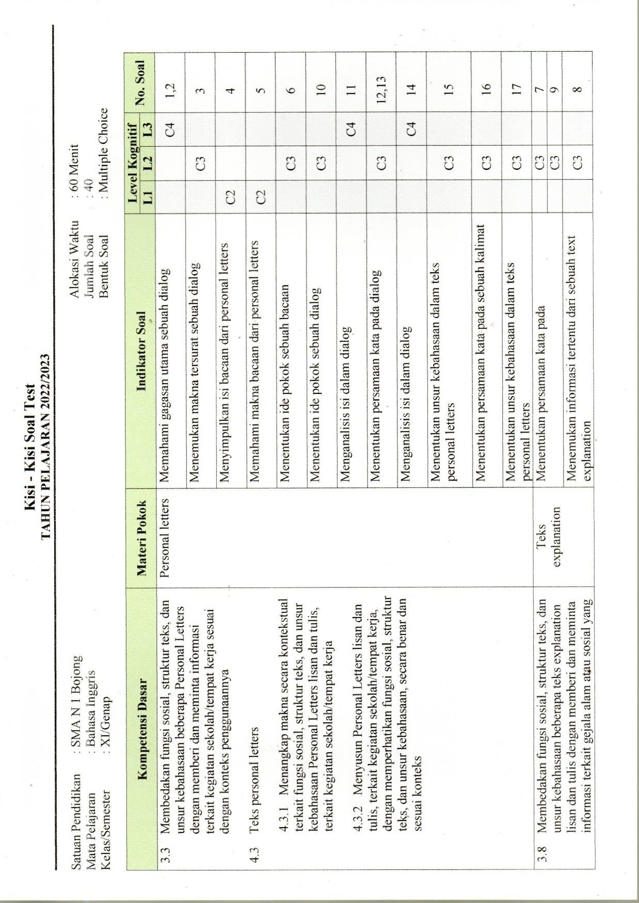

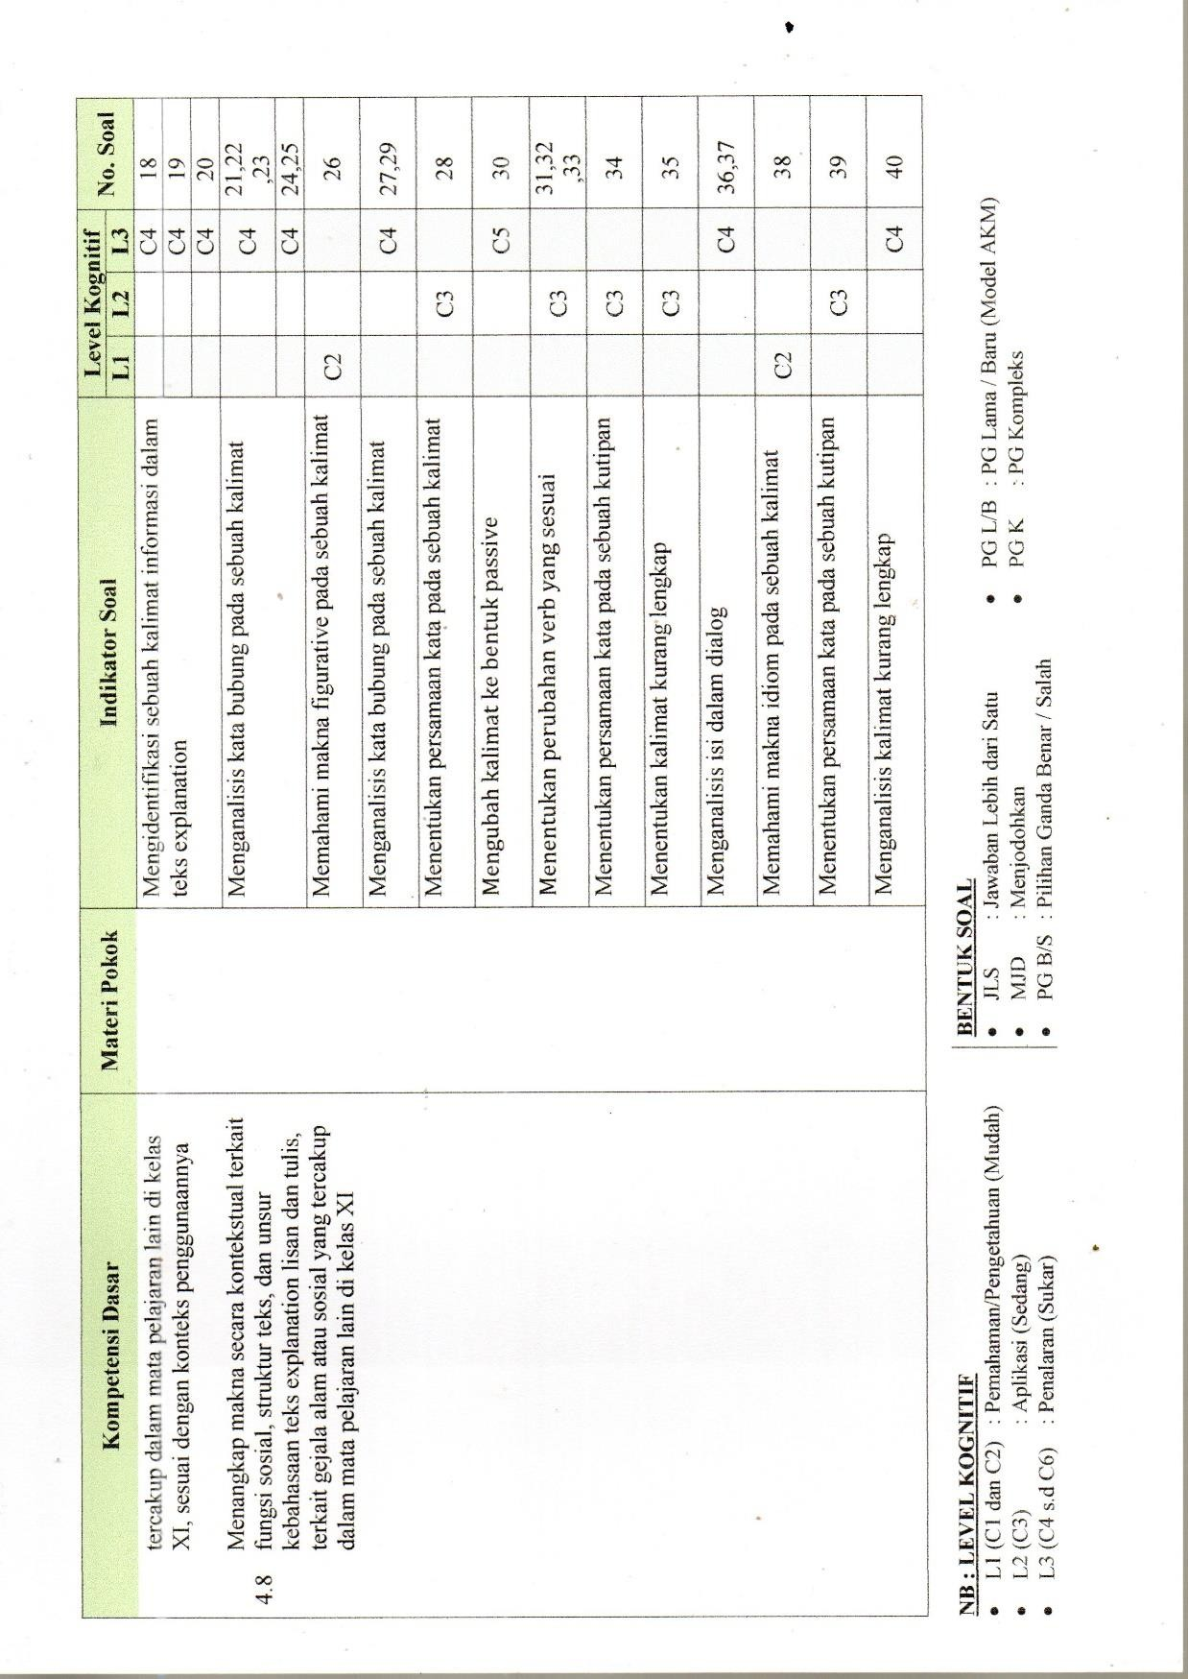

Appendices 5 : Answer Key Post Test

Answer Key Post Test

No | Answer | No | Answer | No | Answer | No | Answer
1 | D | 11 | D | 21 | A | 31 | E
2 | A | 12 | B | 22 | A | 32 | A
3 | A | 13 | B | 23 | E | 33 | A
4 | D | 14 | A | 24 | C | 34 | D
5 | D | 15 | A | 25 | B | 35 | C
6 | A | 16 | E | 26 | B | 36 | B
7 | D | 17 | B | 27 | B | 37 | E
8 | D | 18 | D | 28 | B | 38 | C
9 | B | 19 | C | 29 | A | 39 | A
10 | B | 20 | E | 30 | E | 40 | A

Appendices 6 : Score Post Test Experimental Class

NO | NAME | SCORE PRE  TEST | SCORE POST  TEST
1 | ABDUR RAFI DHAWY AS AD | 60 | 68
2 | ALIN KHAKIYAH | 67 | 78
3 | ANDRA DWI HERNAWAN | 70 | 80
4 | AS SYIFA' AULIA AGUSTINA | 77 | 90
5 | AULIA NADIFAH | 63 | 70
6 | EXI FILDZAH GHAISANI | 67 | 70
7 | FARDAN ZAHDA IZDIHAR | 57 | 73
8 | FARIZ SATRIA RAMADHANI | 60 | 70
9 | FATIRA ZAHRA N. | 70 | 77
10 | FATRA LAILI NURDINI | 70 | 87
11 | FAZA NUR AULIA | 63 | 80
12 | FELICIA PUTRI AMELIA | 60 | 77
13 | FELIS TIARA NAFIDA | 70 | 73
14 | FIKA ADAMATUS SILMI | 73 | 83
15 | FIRNA SILFANA AMELIA | 70 | 80
16 | GHEFIRA FRISTA D. | 75 | 90
17 | HANIM MAILA | 70 | 87
18 | IMELDA LUBIS | 67 | 80
19 | JELITA PUSPITASARI | 77 | 90
20 | LAILATUL MAGHFIROH | 67 | 80
21 | LATANESYA GLADIS F. | 63 | 80
22 | MELA ALPA FAUJIAH | 73 | 90
23 | MISKAH FATKHI R. | 67 | 83
24 | MOH. ANGGA SAPUTRA | 69 | 77
25 | MUHAMMAD IKMAL FIKRI | 73 | 87
26 | NADIA NILA PUTRI YUNITA | 77 | 90
27 | NAELA SALSA BILA | 67 | 80
28 | NAELATUN NABILA | 63 | 73
29 | NIDA AYU ASYIFFA UTAMI | 50 | 70
30 | NUR NADILA ZAHRA JULIANTI | 60 | 73
31 | PANJI TIMUR RAIHANDIKA | 70 | 80
32 | PUTRA GALIH FAIZZANI | 73 | 87
33 | ROSI ATAKSYA | 70 | 80
34 | SAFIK AYYASI | 60 | 90
35 | SELVI DWIYANTI | 67 | 77
36 | TRI INDIASTUTI | 70 | 87
TOTAL |  | 2.425 | 2.887

Appendices 7 : Score Post Test Control Class

NO | NAME | SCORE  PRE TEST | SCORE  POST TEST
1 | ADINDA DWI ASMARANI | 63 | 63
2 | AL WAFIYAH NUHA BARIAH | 67 | 67
3 | AMILATUN ASYIFA | 77 | 77
4 | ANGABHAYA RIKISHI PUTRA | 63 | 63
5 | ANGGI ULFATUNNAJWA | 63 | 63
6 | FAIZ FADLAN | 60 | 60
7 | FAZA KARIMUN JUNDAN | 70 | 70
8 | HASNA SOFI ATASANI | 70 | 70
9 | IKNA FAENATUL ZAMAYAH | 63 | 63
10 | ISMAWATI | 80 | 80
11 | JIHAN NABILA | 75 | 75
12 | JOICE SILVIA SAHARA | 80 | 83
13 | KHOERILL BARIYAH | 75 | 75
14 | LAELATUL MAAL AINAENI | 70 | 70
15 | LUTFI UHWATI | 60 | 60
16 | M. ADITYA FIRMANSYAH | 65 | 65
17 | M. BAIHAIQUNI ARZIQ | 73 | 73
18 | MOH.ZAENAL FANANI | 63 | 63
19 | MUHAMAD KHAIRIL ASYPIA | 70 | 70
20 | MUNIFAH APRILIANA PUTRI | 67 | 67
21 | NADIA PRAMESTI REGITA C. | 60 | 60
22 | NADILA SALWA FITRIA | 70 | 70
23 | NICHOLAS S SUWARNO | 77 | 77
24 | NOVITA NUR AMINI | 65 | 65
25 | PANDI OKA LESMANA | 80 | 83
26 | PARIS DAUD IBRAHIM | 73 | 73
27 | PUTRI DIANA JUNIAR | 65 | 65
28 | QONITA NAJWA ZANZABIL | 70 | 70
29 | RAFAEL FIRMANSYAH | 80 | 80
30 | RAFI RIZKI SAPUTRA | 70 | 70
31 | SALWA AISY KHOLIDAH | 70 | 70
32 | SAMSUL ARIFIN | 63 | 63
33 | SASSYA ANSARU NAZWA | 70 | 70
34 | SITI KHAYATUN KHALIPAH | 70 | 70
35 | SOFIYATUL FITRIYANI | 75 | 75
36 | ZALFA ZADIA PUTRI | 70 | 70
TOTAL |  | 2.195 | 2.508

Appendices 8 : Pictures of Wordwall.Net

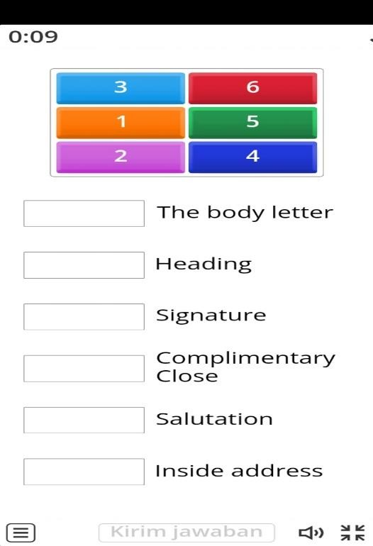
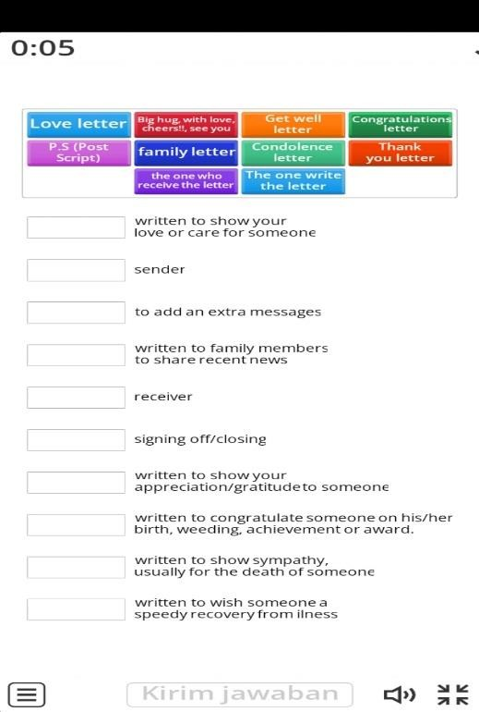
Pictures 1. Personal Letter Exercise 1 Pictures 2. Personal Letter Exercise 2

Pictures 3. Personal Letter Exercise 3 Pictures 4. Explanation Teks Exercise 1
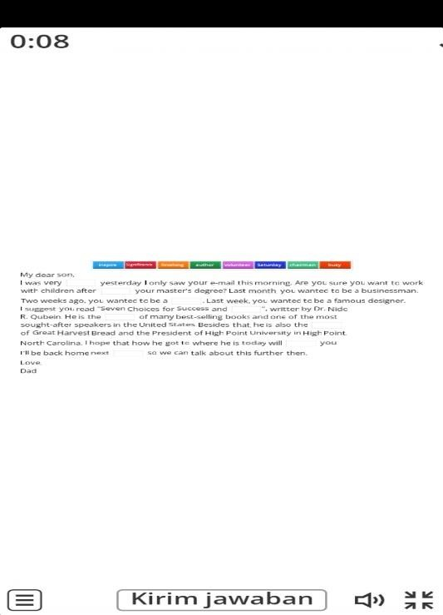
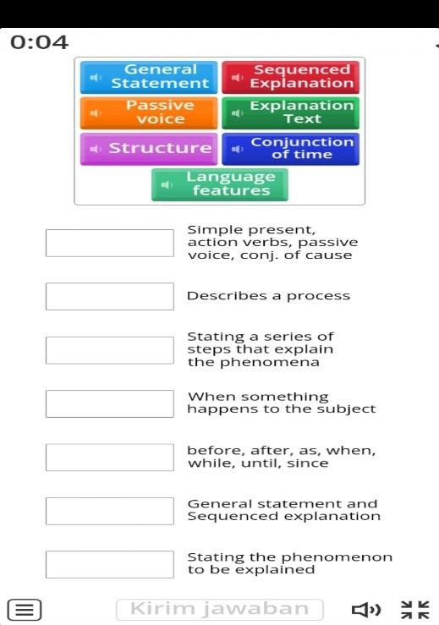

Pictures 5. Explanation Teks Exercise 5 Pictures 6. Explanation Teks Exercise 6
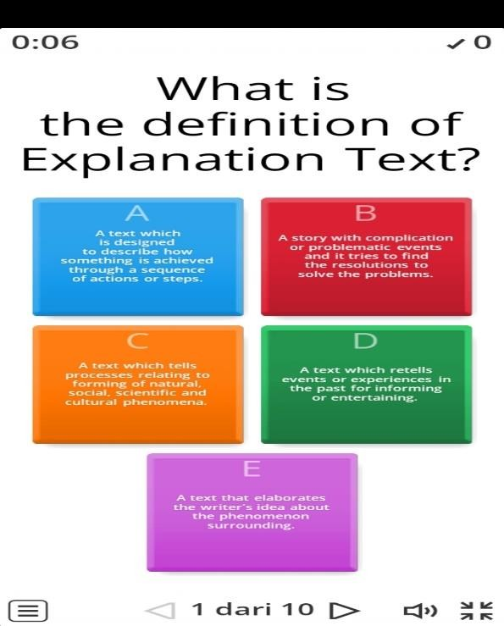
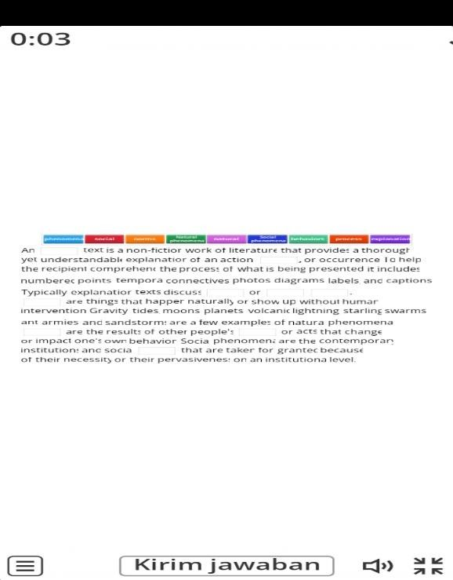

Appendices 9 : Documentation

- Picture of Experimental Class

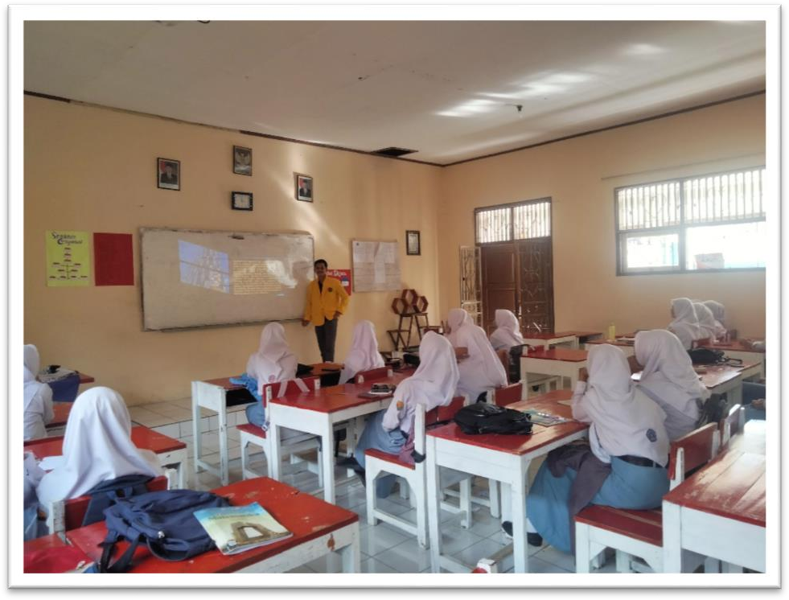
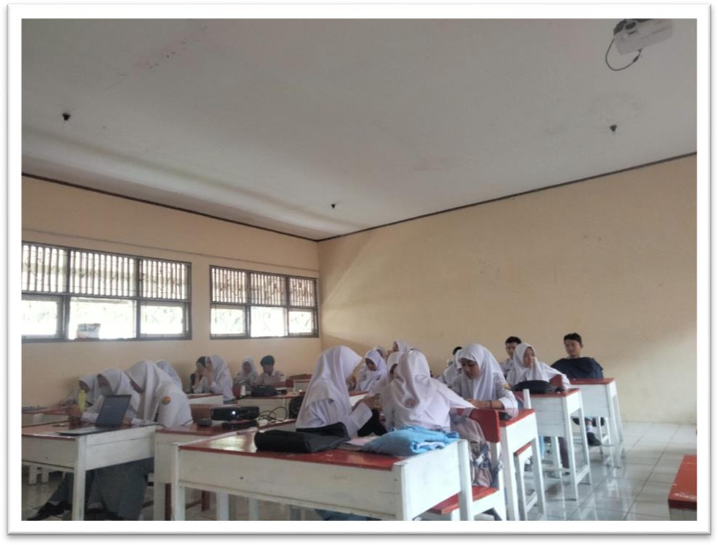

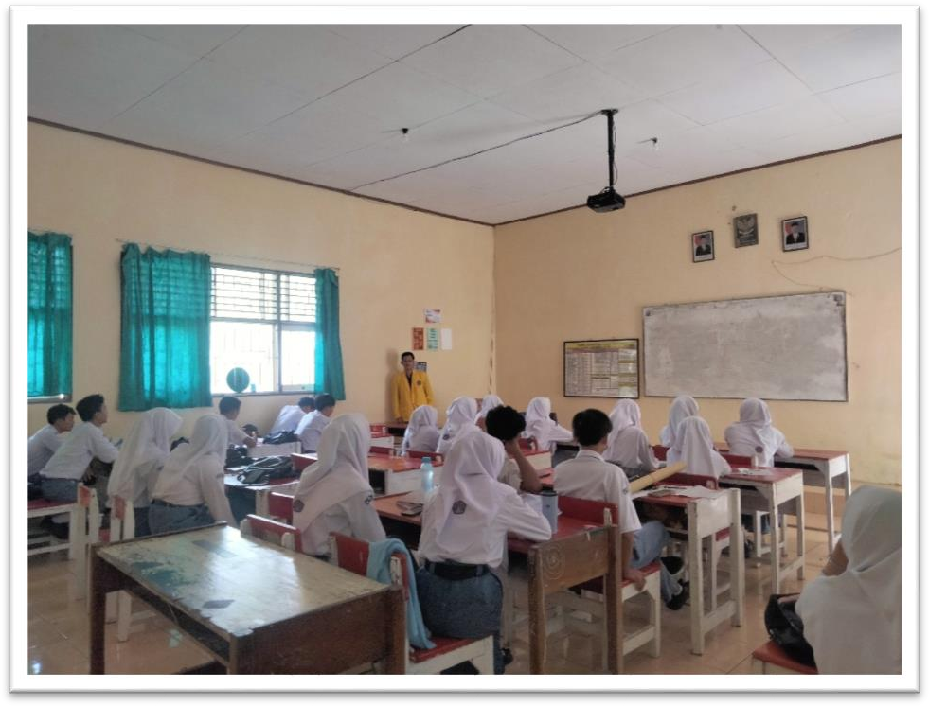

- Picture of Control Class

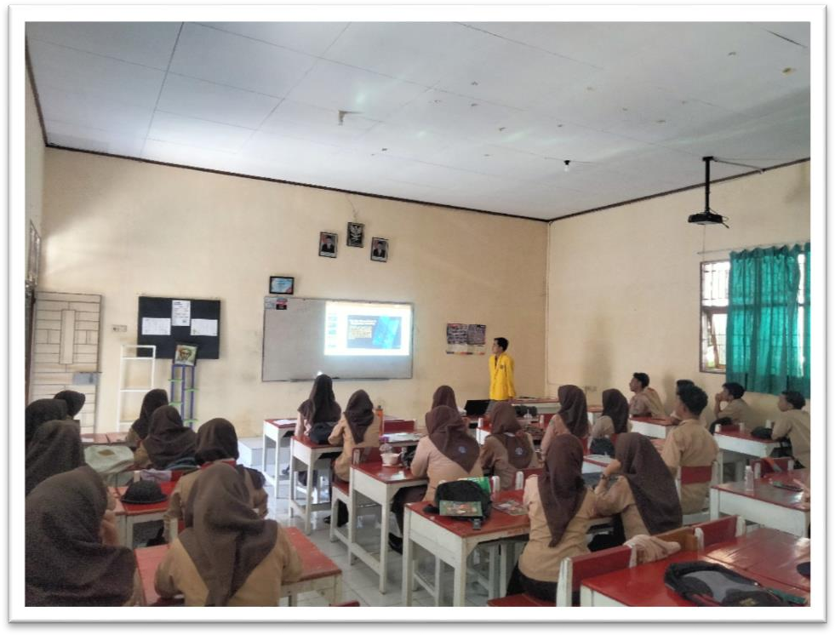

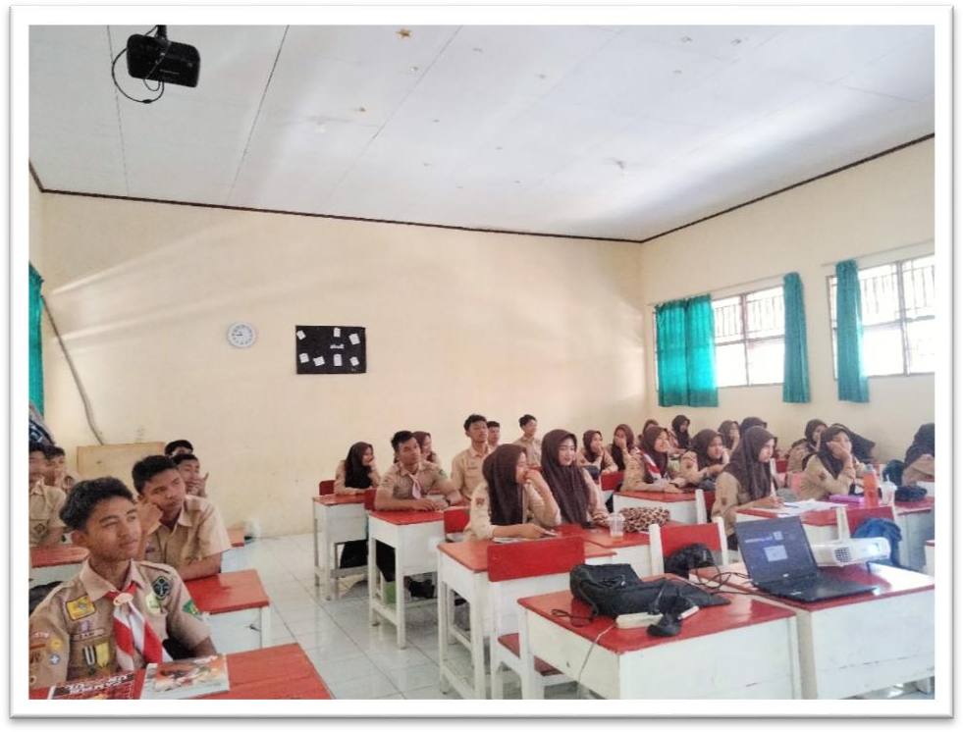
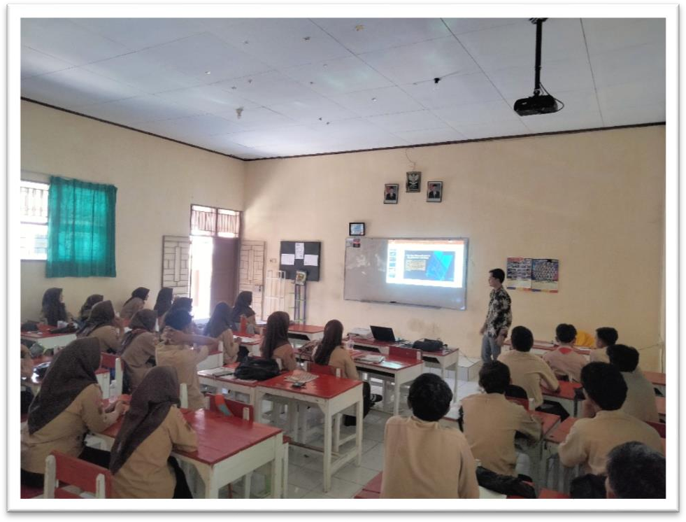

Appendices 10 : List of Attendance Experimental Class

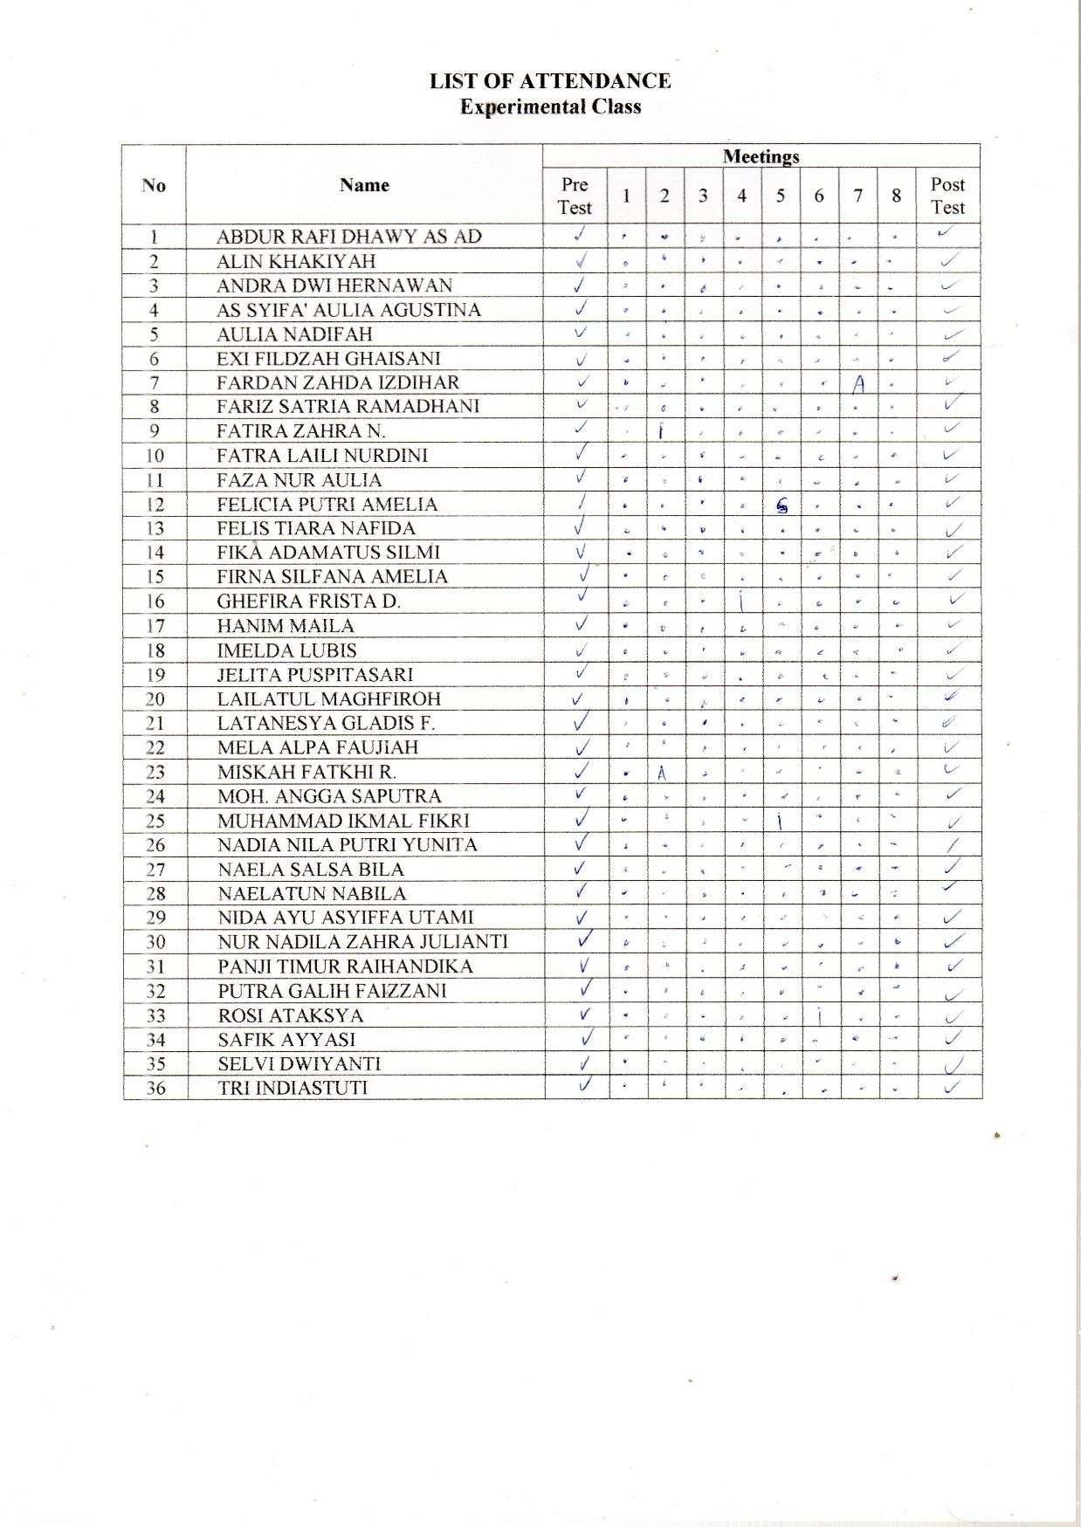

Appendices 11 : List of Attendance Control Class

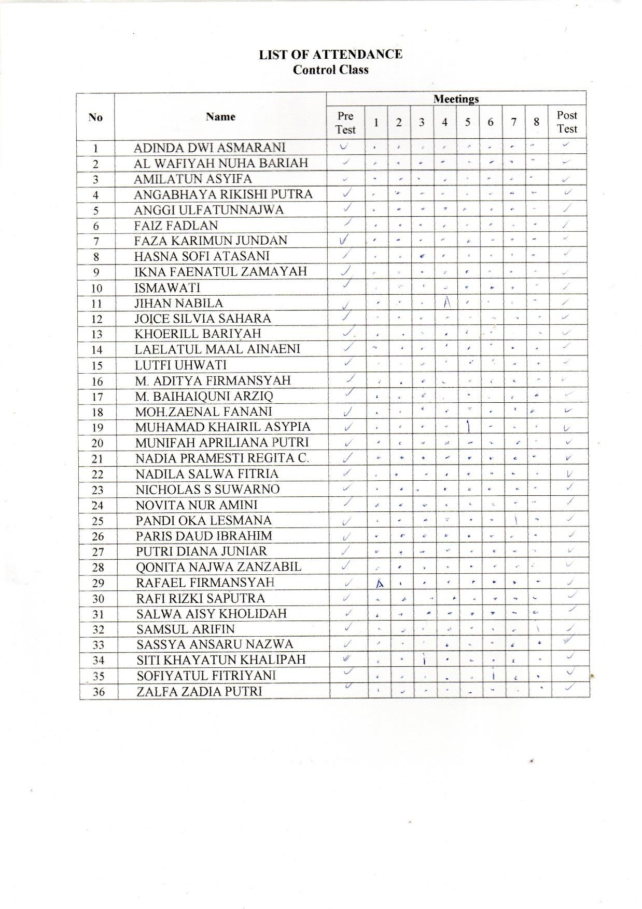

Appendices 12 : Questionaire Students Perceptions Used Wordwall.Net

Name :
Absen No. :
Class :

No | Pertanyaan | Respon
 |  | Tidak  Setuju | Ragu-  Ragu | Setuju | Sangat  Setuju
1. | Tampilan visual (foto, gambar, tulisan, dll) pada media website menggunakan platform Wordwall.Net ini menarik.
2. | Media pembelajaran menggunakan plaform Wordwall.Net ini meningkatkan minat belajar.
3. | Media pembelajaran menggunakan platform Wordwall.Net ini meningkatkan penguasaan vocabulary.
4. | Platform media website yang dapat digunakan untuk belajar.
5. | Media pembelajaran menggunakan platform Wordwall.Net ini mudah digunakan.

Appendices 13 : The Result of Students Perceptions Used Wordwall.Net

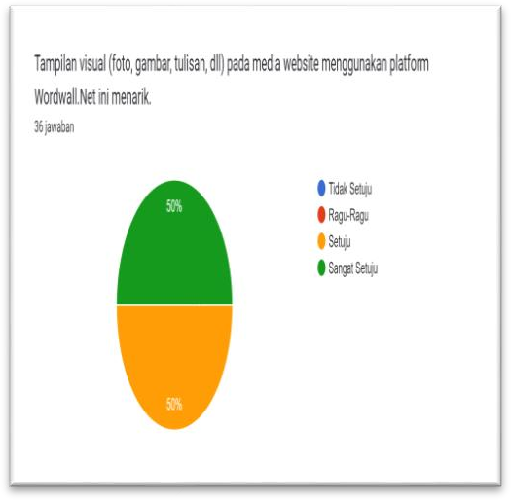
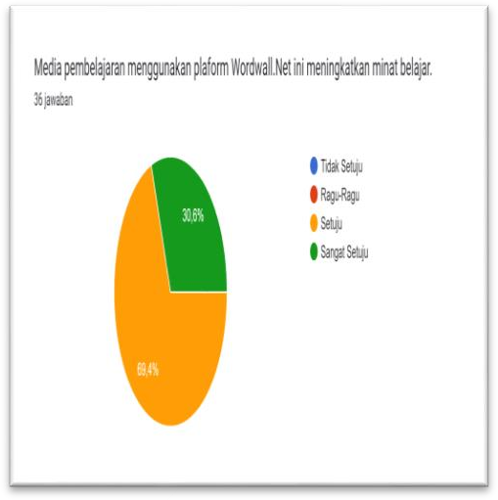
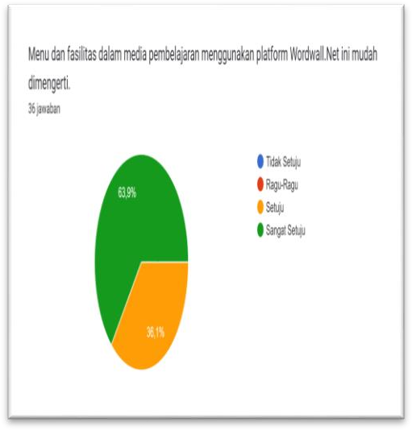
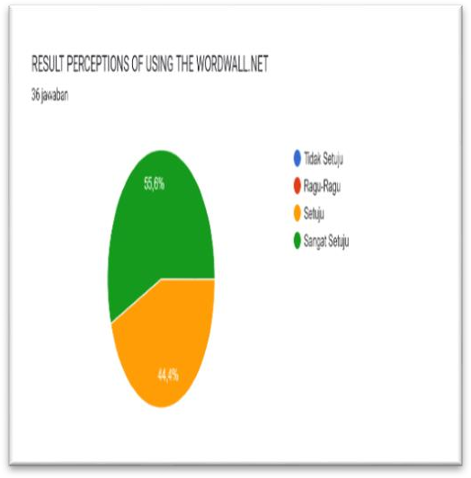
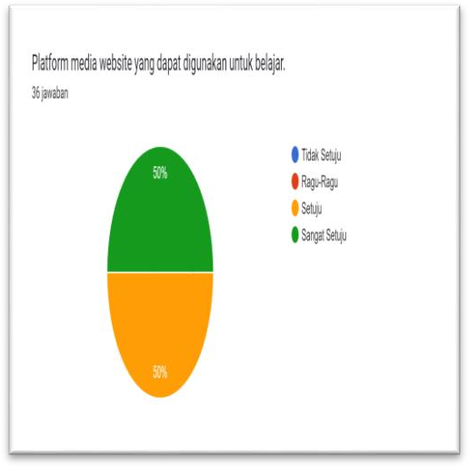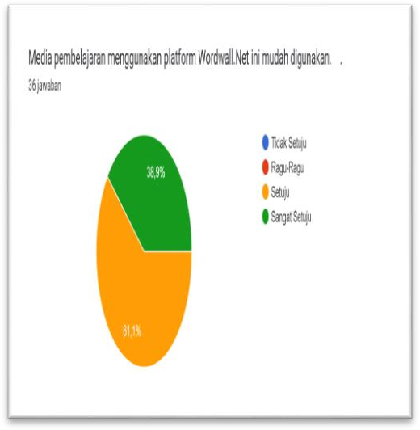

Appendices 14 : The Result of Jurnal Bimbingan Skripsi
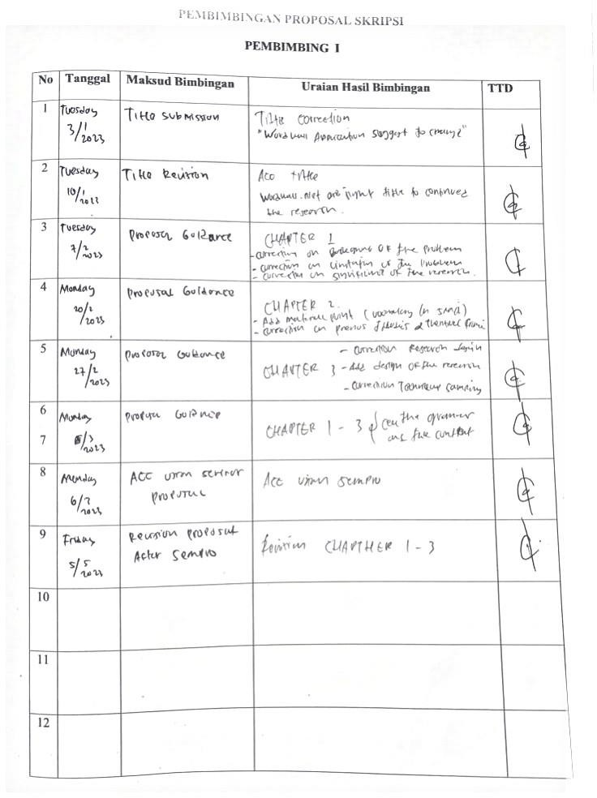

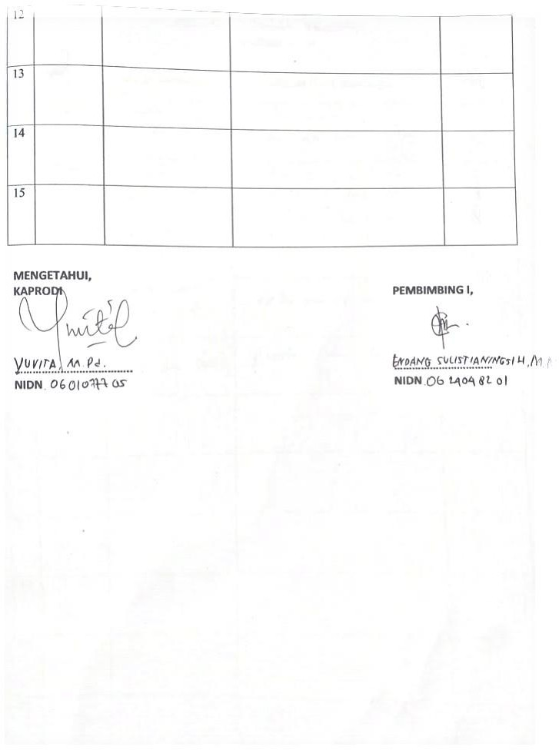

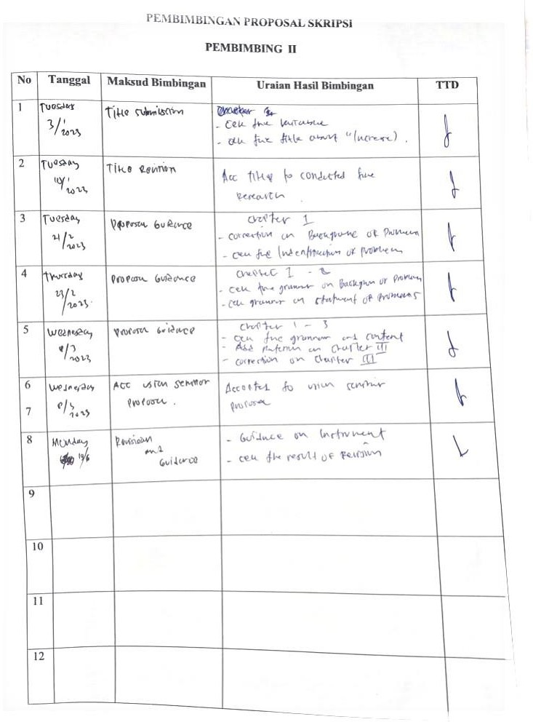

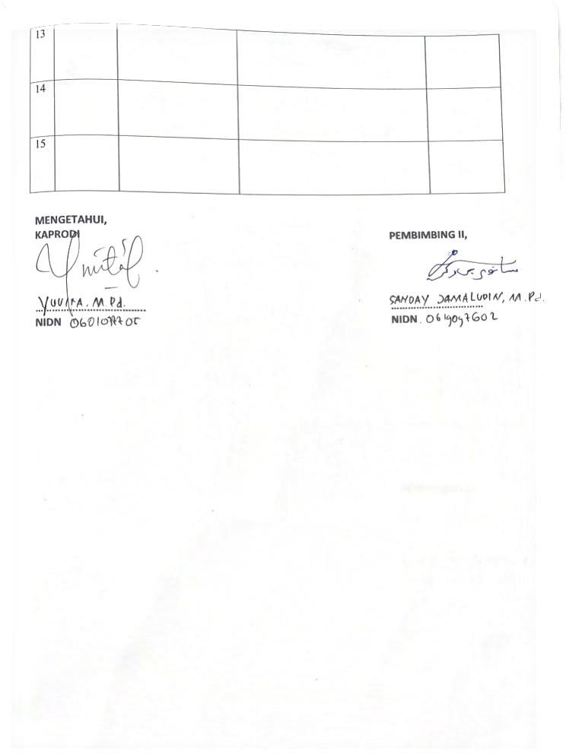

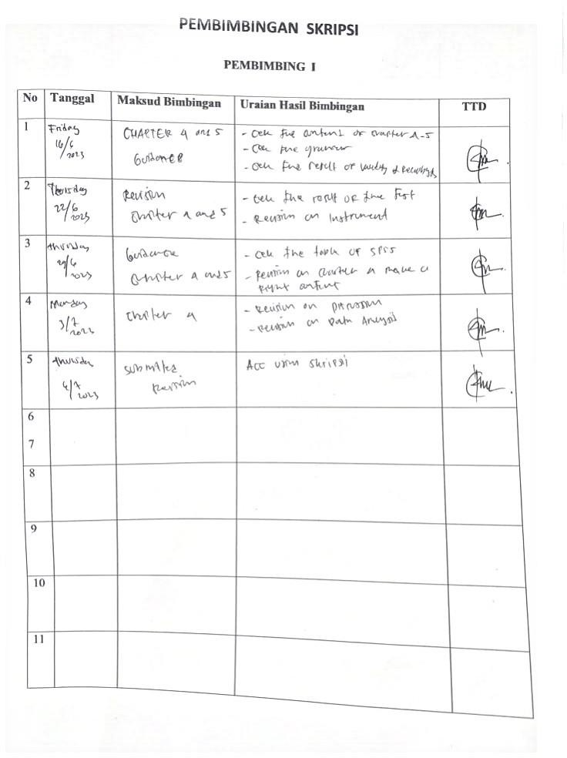

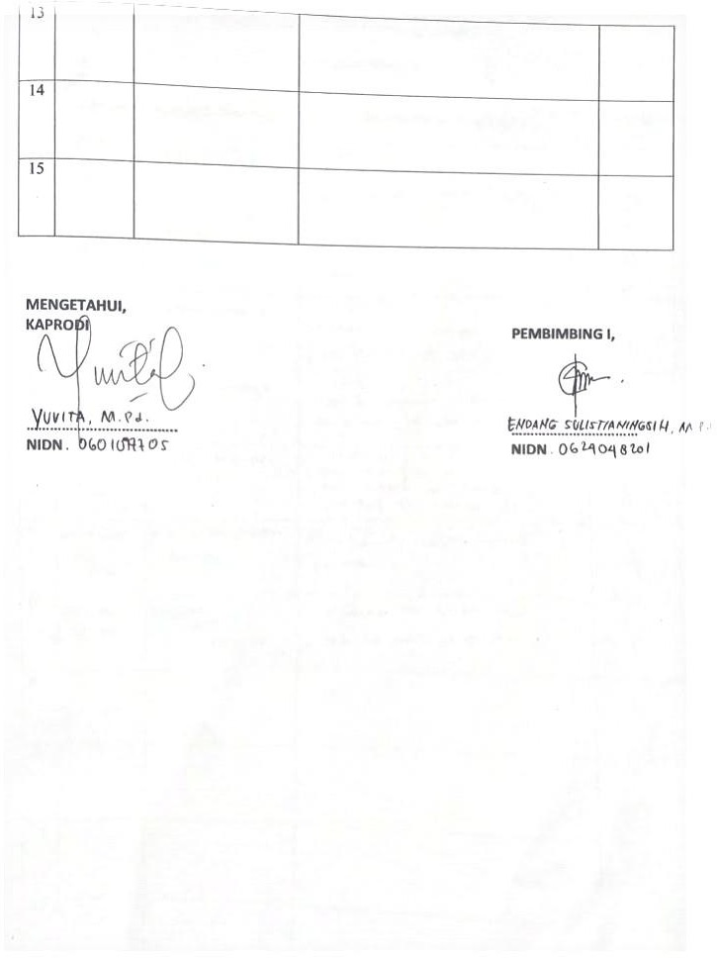

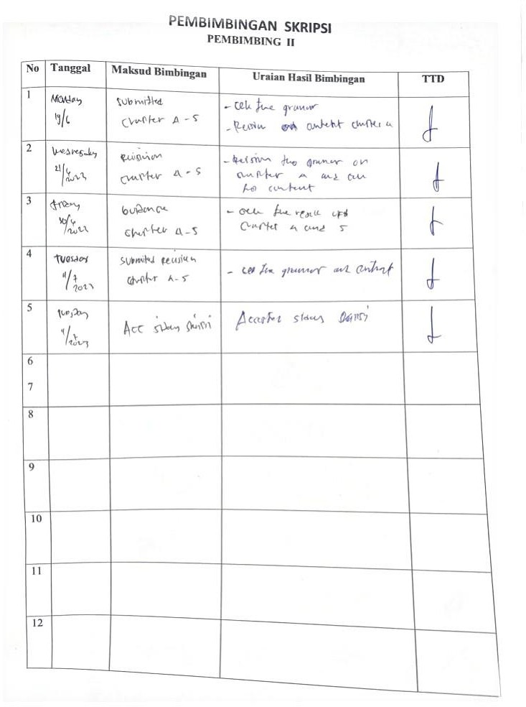

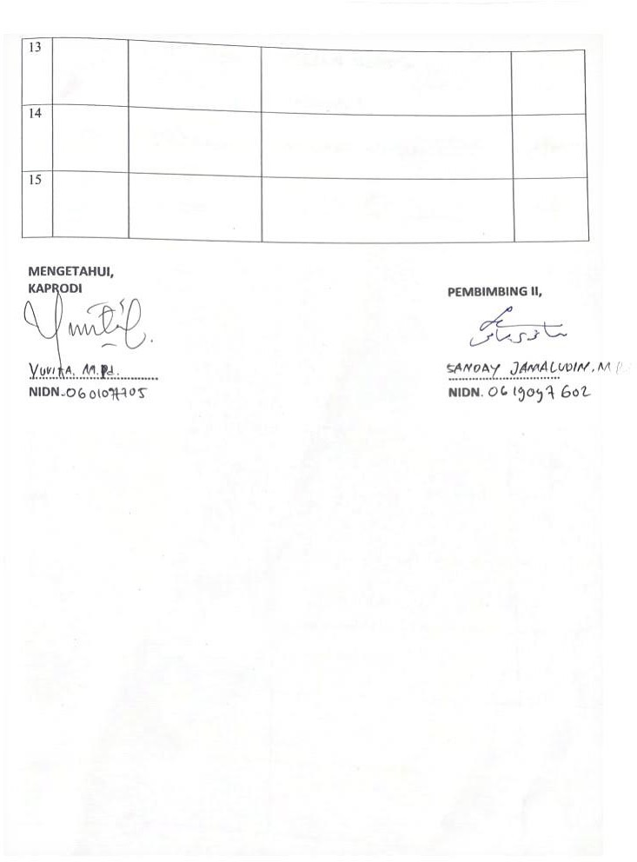

Appendices 14 : Surat Keterangan Penelitian

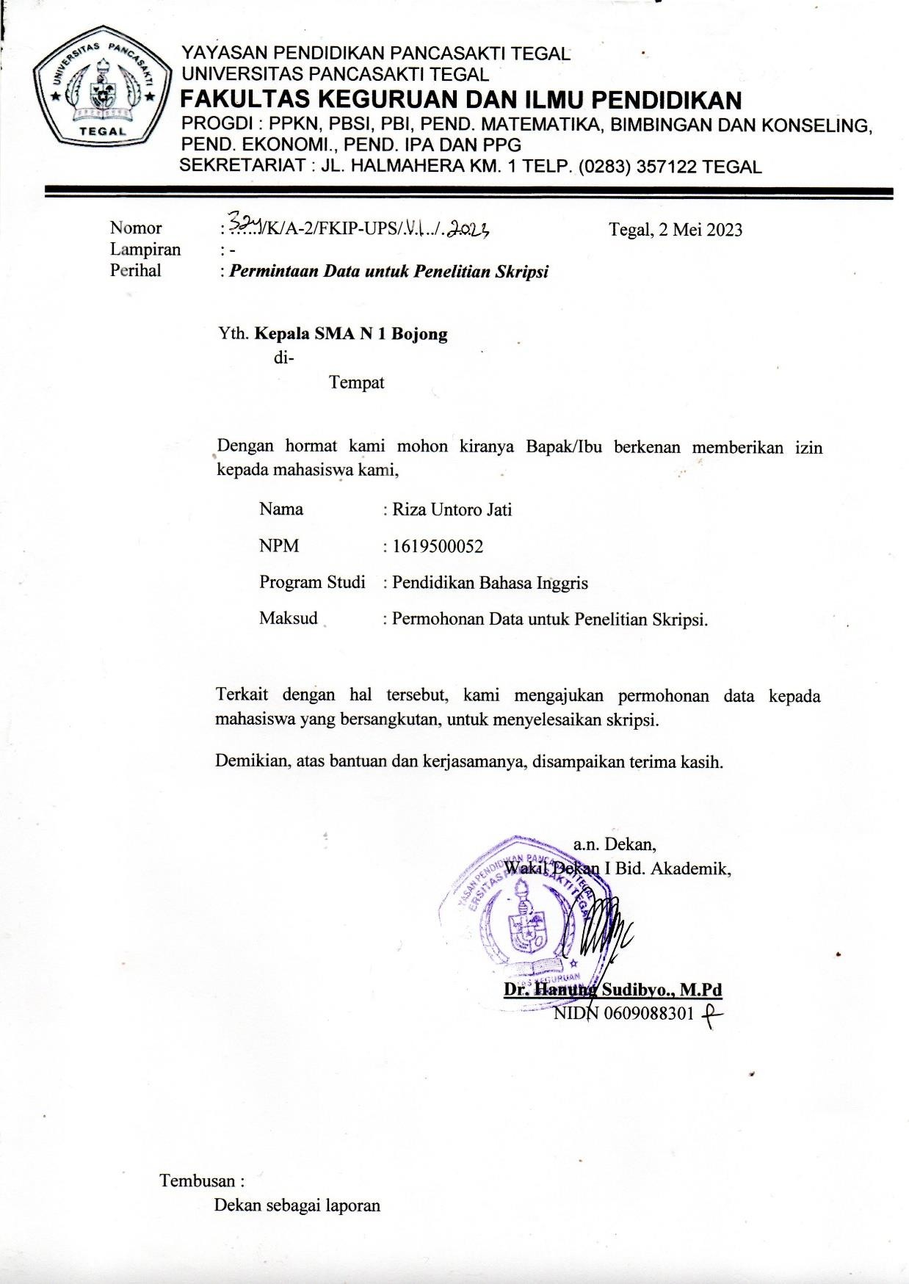

Appendices 15 : Surat Keterangan Telah Melaksanakan Penelitian

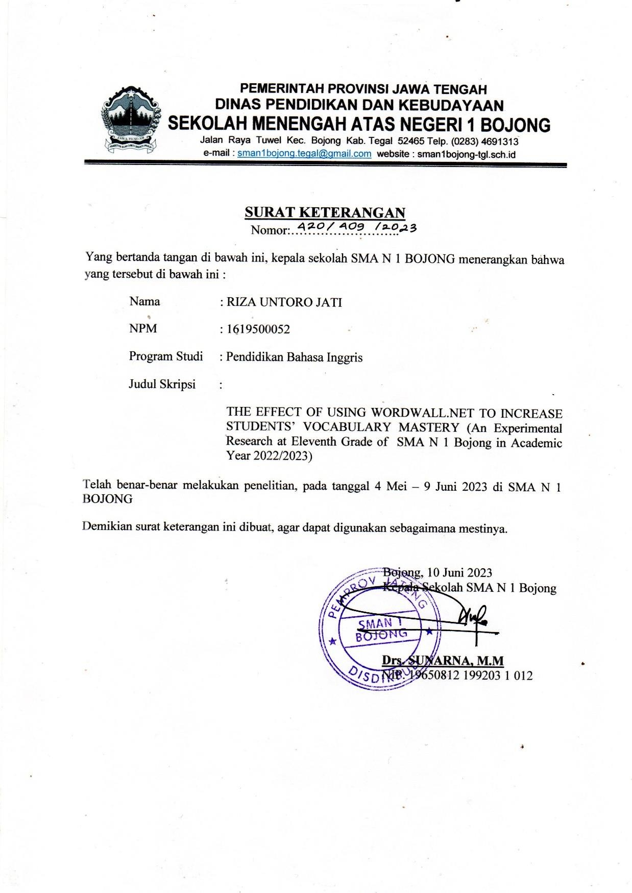

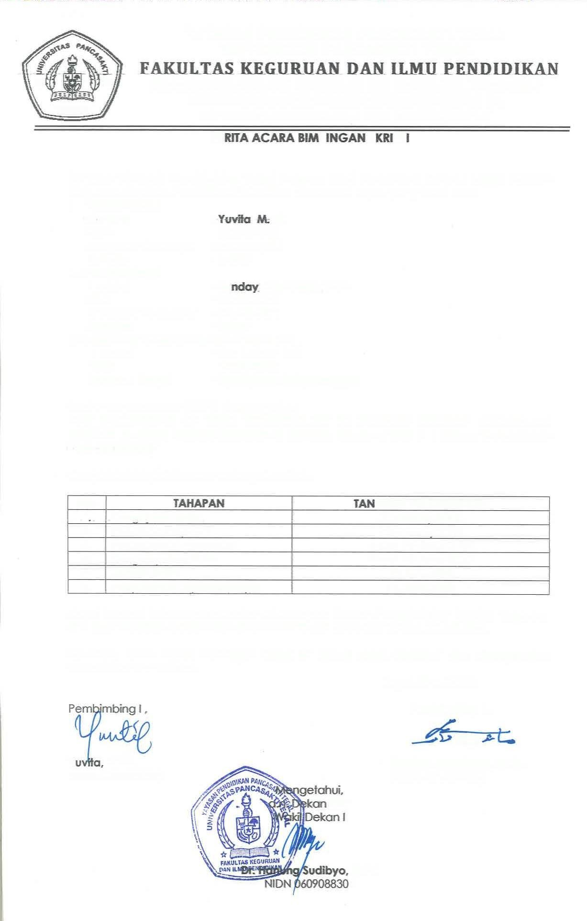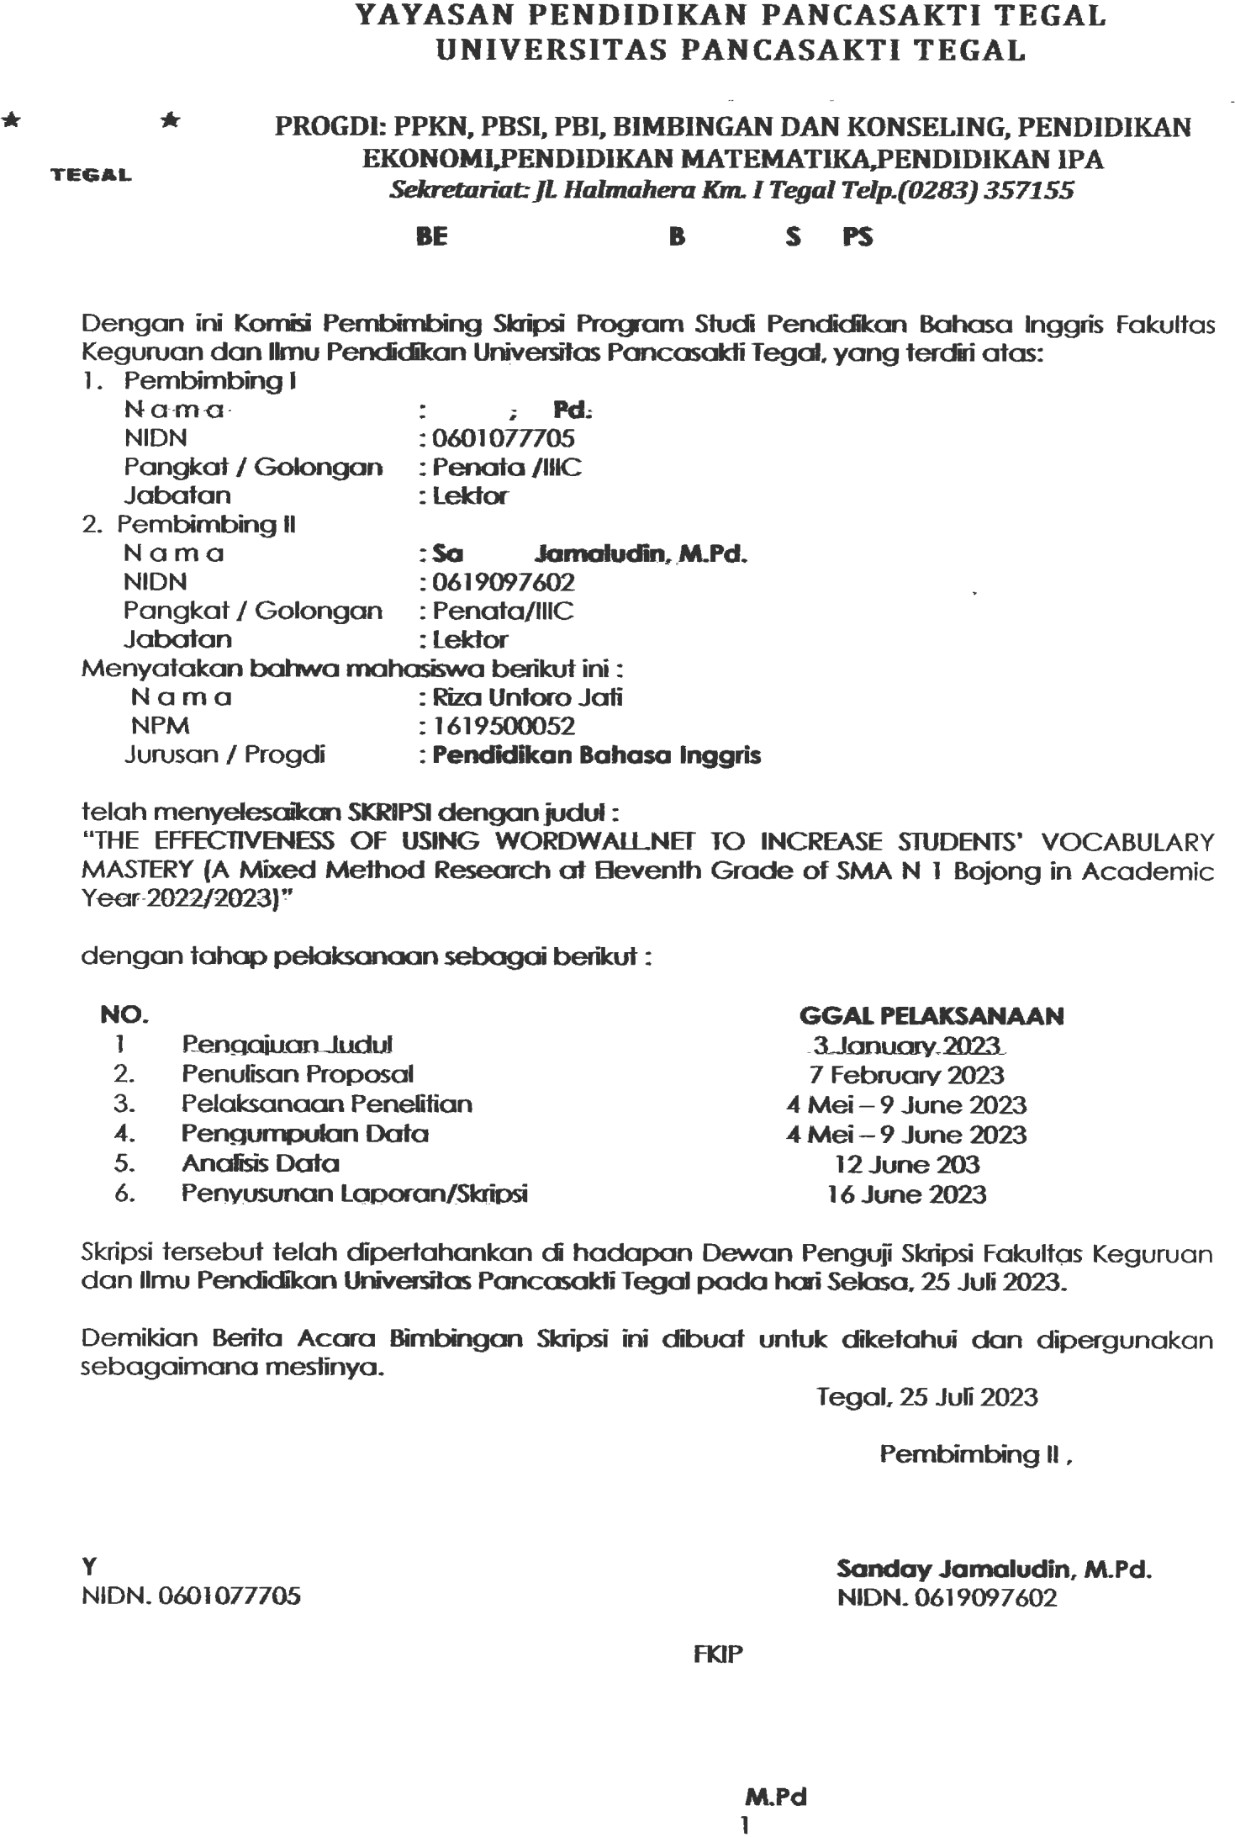116

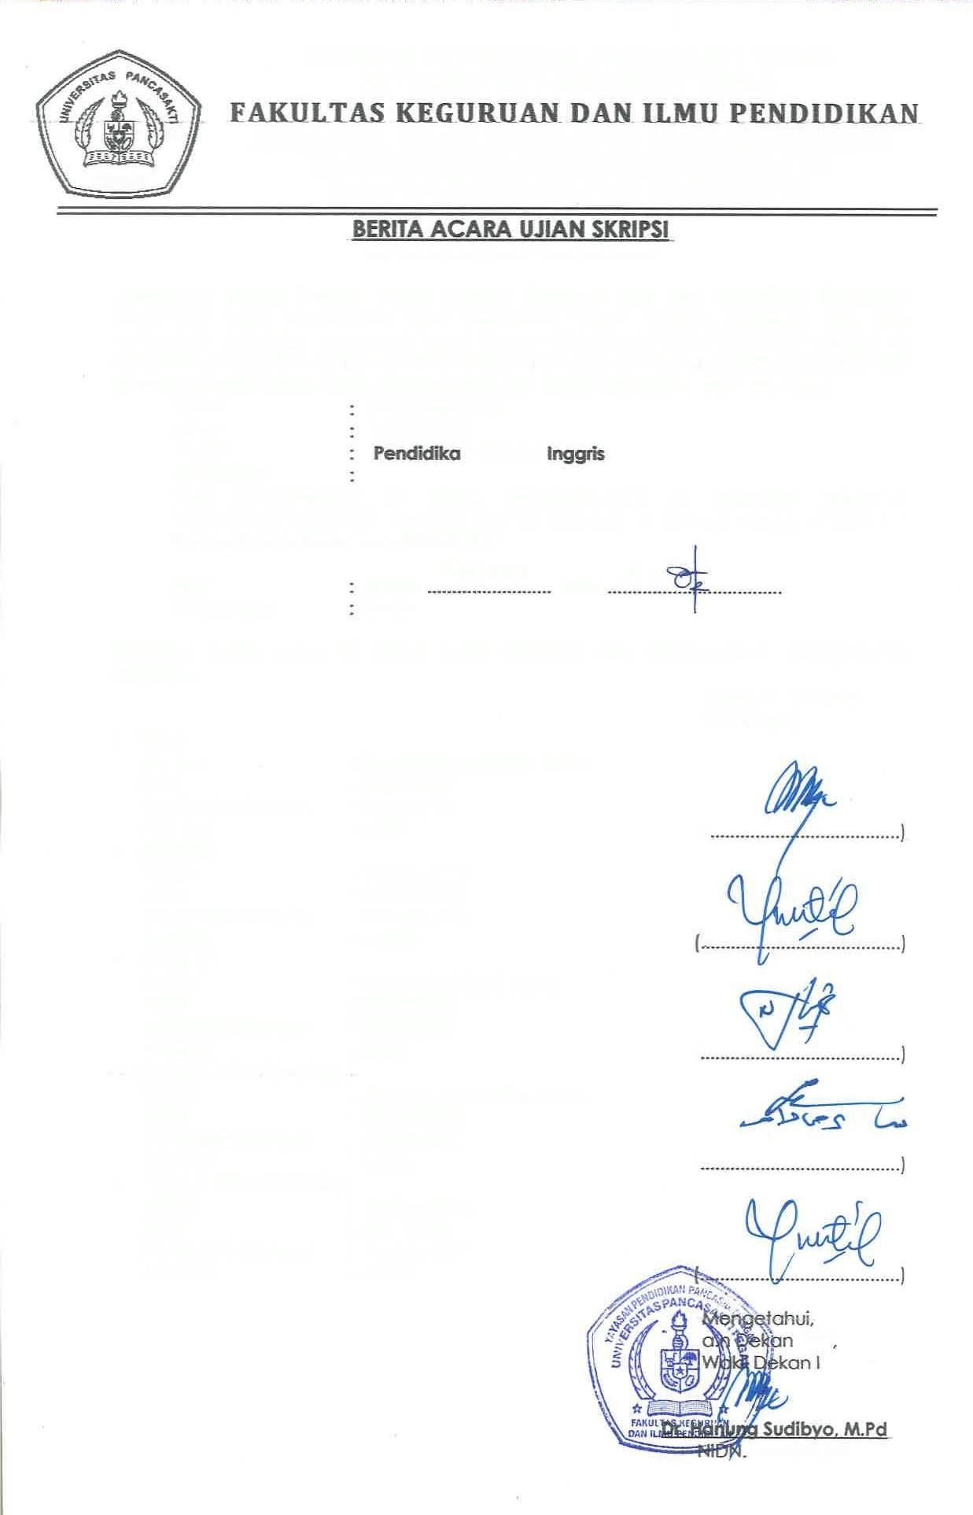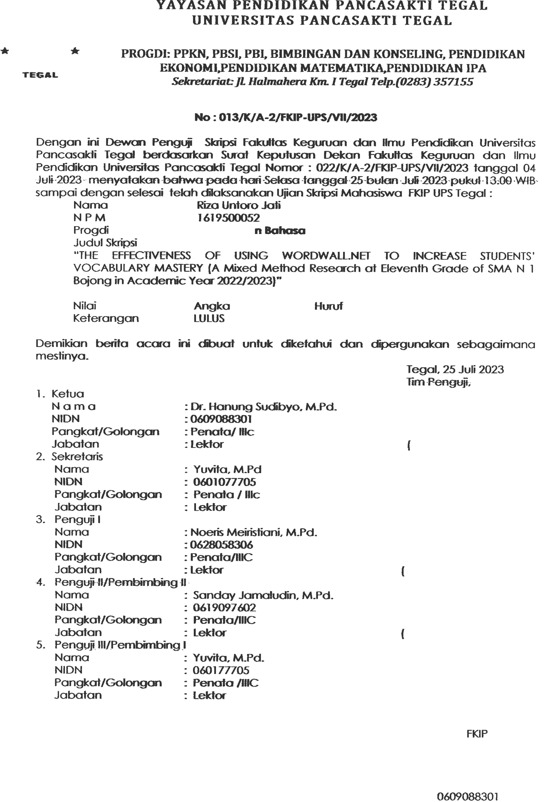117

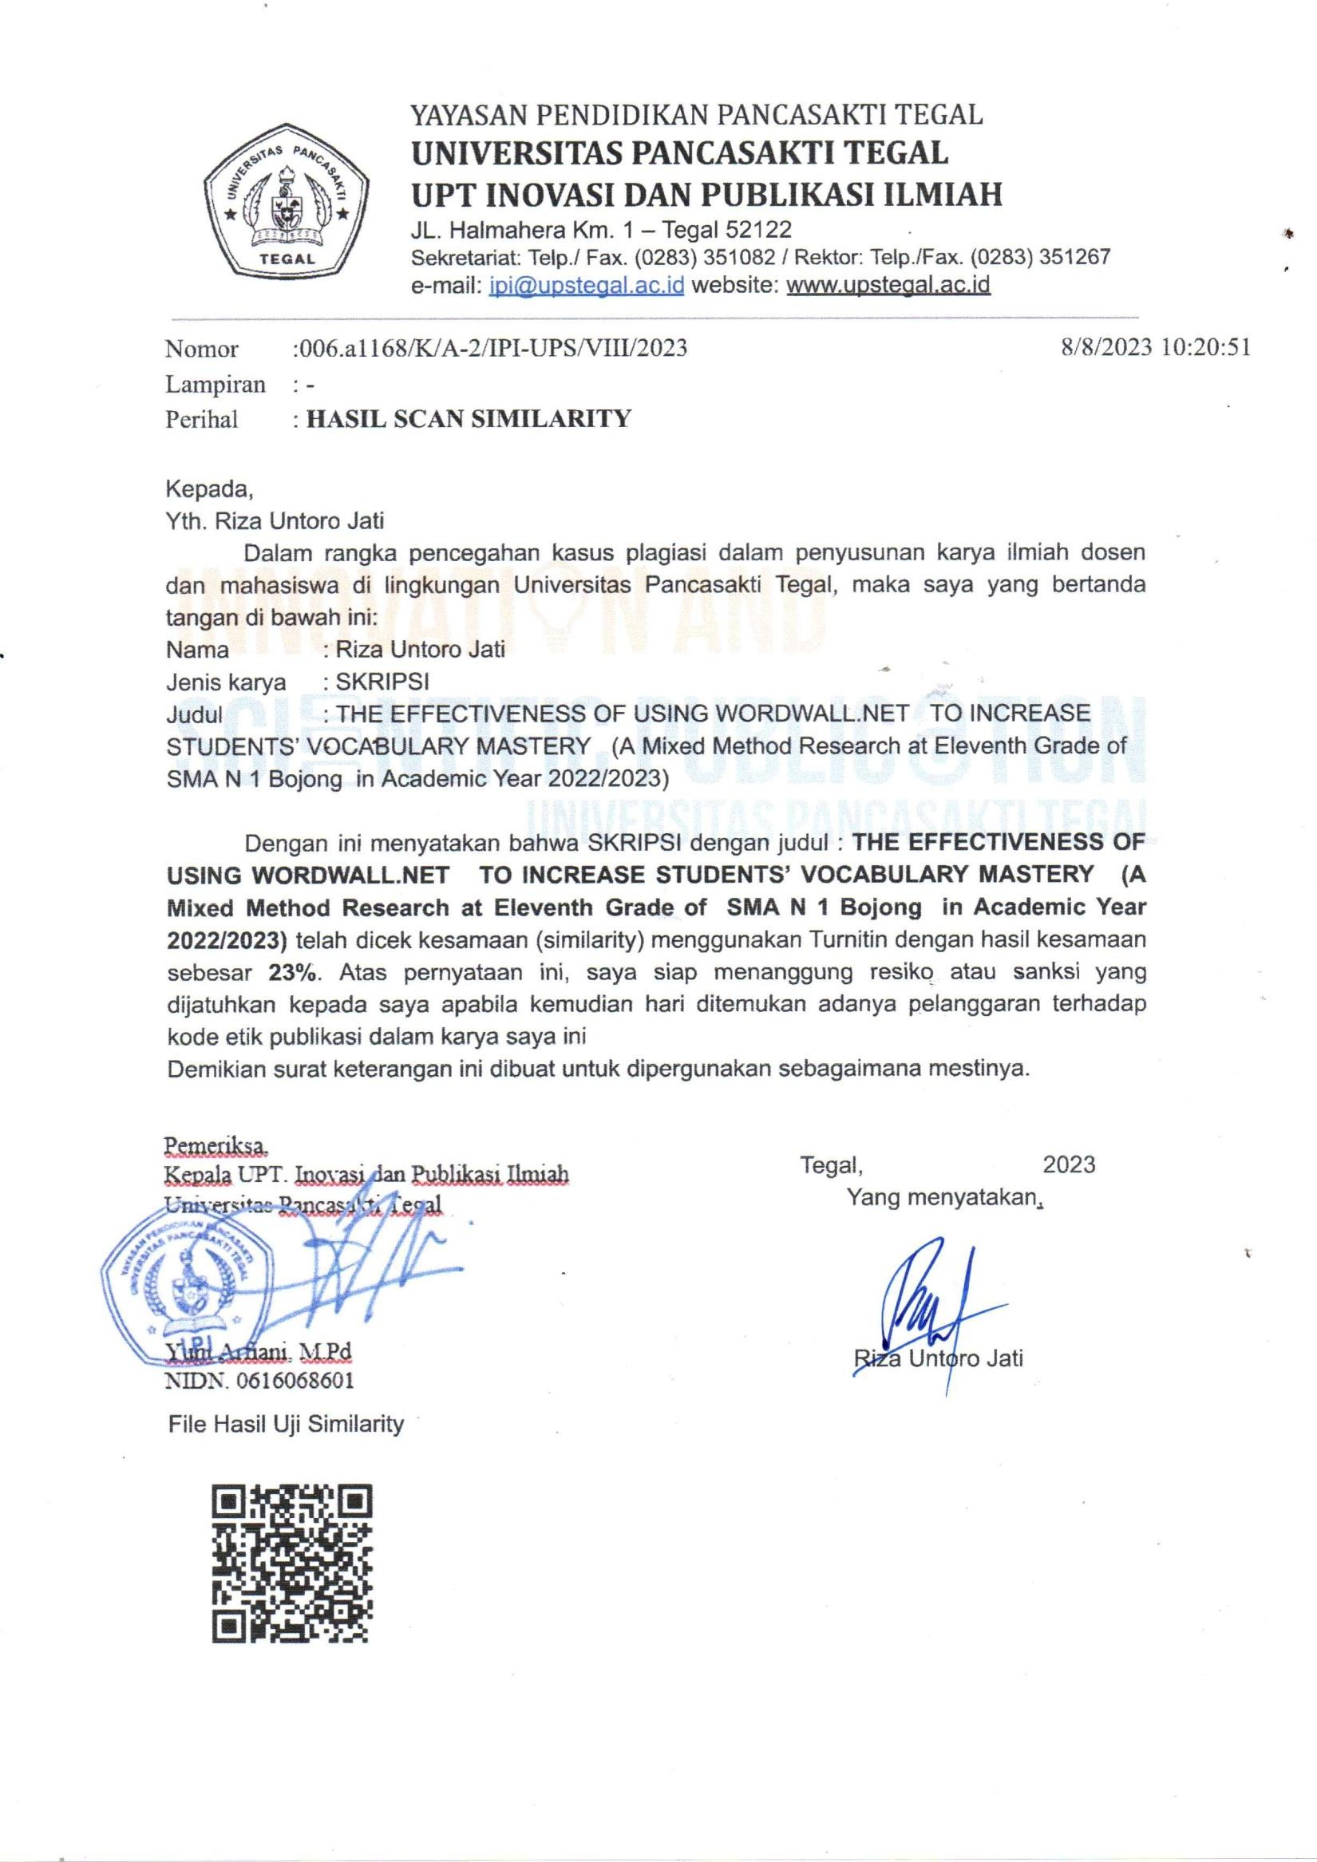
118

